ВВЕДЕНИЕ

Технологический процесс — это сочетание в определенной последовательности физических или других воздействий на сырье, что приводит к изменению его свойств или состояния в процессе получения готовой продукции. На крупяных заводах в результате ведения технологического процесса получают основную, побочную продукцию и отходы технологии. Основным продуктом крупяной технологии является крупа. Это зерно крупяной культуры, целое или дробленое, частично или полностью освобожденное от наружных, внутренних оболочек, алейронового слоя и зародыша. Крупа получается в технологическом процессе, когда с зерна крупяной культуры последовательно удаляются нежелательные в готовой продукции грубые периферийные части при сохранении цельности ядра или внутренней части зерна.
В курсовой работе речь пойдет о крупе, из которой можно приготовить едва ли не самую полезную кашу, так хорошо знакомую нам с детства, – овсянку.
Овес имеет очень высокую питательную ценность, в нем содержится до 60% крахмала, около 10–12% белковых веществ, 6% жира, эфирные масла, витамины B1, B2, B6, PP, провитамин A, ферменты, а также различные элементы, необходимые организму, – железо, калий, магний, фосфор, а также медь, фтор, йод и др. (по данным ОАО «Бакалейные продукты и минеральные воды»).
Из овса можно получить различные виды бакалейных изделий – прежде всего, дробленую и недробленую овсяную крупу, овсяные хлопья (геркулес), муку, толокно и проч. В последнее время особенно активизировался рынок овсяных хлопьев быстрого приготовления, а также мюслей – смеси хлопьев с сухофруктами.
По данным Госкомстата РФ, овсяную крупу выпускают порядка двух десятков крупных предприятий различных регионов РФ.
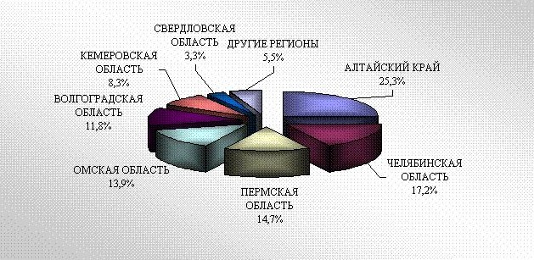
Рисунок 1 - Региональное распределение объемов выпуска овсяной крупы, 2005 г.
Общий выпуск овсяной крупы в 2005 г., по данным Госкомстата РФ, составил порядка 36 тыс. т. Наибольший объем выпуска при этом приходится на такие предприятий, как ОАО «Алейскзернопродукт» (Алтайский край), ОАО «Челябинский комбинат хлебопродуктов 1» (Челябинская область), ОАО «Верещагинский комбинат хлебопродуктов» (Пермская область), ЗАО «СИБКОРН» (Омская область), ООО «Арчединский» (Волгоградская область), ГУП «Юргинский комбинат хлебопродуктов» (Кемеровская область).
Объем производства геркулеса за аналогичный период превысил объем выпуска овсяной крупы чуть менее чем в два раза, очевидно, в силу большей популярности у потребителей, и составил порядка 62,7 тыс. т.
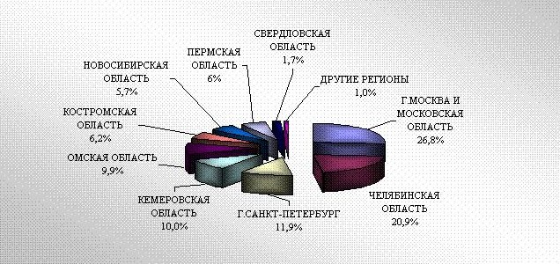
Рисунок 2 - Региональное распределение объемов выпуска геркулеса в РФ в 2006 г.
Здесь максимальный объем выпуска приходится на Москву и Московскую область, где расположены такие крупные компании, как ОАО «Русский продукт» и ОАО «Геркулес», однако крупнейшим предприятием по выпуску геркулеса на данный период является ОАО «Челябинский комбинат хлебопродуктов 1», на долю которого приходится чуть более 20% общего объема производства геркулеса в РФ.
На московском рынке получили широкое распространение овсяные хлопья «Геркулес» компании ОАО «Русский продукт», объединяющей производственные мощности нескольких предприятий, являющихся структурными подразделениями: московского экспериментального комбината пищевых концентратов "Колосс"; московского пищевого комбината; макаронной фабрики "Супермак"; детчинского завода овощных концентратов.
Что касается каш моментального приготовления, то на сегодняшний день явным лидером отечественного рынка является НПК «Быстров». По данным MEMRB Information Resources, его доля в прошлом году составила 74%. В ассортименте компании «Быстров» - более десяти видов моментальных овсяных каш с фруктами, более пяти видов моментальных овсяных каш с фруктами и сливками. Компанией выпускаются также овсяные хлопья и мюсли. В целом, данный рынок, по-видимому, является достаточно перспективным.
Если технологический процесс на производстве построить таким образом, что готовая крупа после придания ей пластического состояния плющится до толщины 0,3-0,5 мм, то получают пищевые хлопья или крупу плющеную. Благодаря водно-тепловой обработке крупа плющеная и хлопья требуют меньшего времени для приготовления пищи и хорошо усвояемы. В технологии крупы также существуют способы получения искусственных круп. Последние получают прессованием из теста, приготовленного из смеси муки различных зерновых культур, обогащенного витаминами, микроэлементами, белками и т. д. Прессованные частицы, форма и размеры которых зависят от конструкции матрицы пресса, сушат до оптимальной влажности.
Эффективность крупяной технологии традиционно оценивают по конечному результату или по выходу, качеству готовой продукции и по суммарной величине эксплуатационных затрат на производство единицы готовой продукции.
Одним из основных факторов, определяющих высокую эффективность технологии, является качество сырья. Последнее определяется набором физических и других показателей, которые регламентируются специальными нормативными документами. Для обеспечения надежности функционирования таких сложных в техническом отношении объектов, какими являются крупяные заводы, качество сырья должно быть неизменным во времени. Последнее позволит стабилизировать режимы работы отдельных систем и сделает работу предприятия стабильной и высокоэффективной.
Вторым по значимости фактором, определяющим эффективность технологии, является насыщенность технологического процесса необходимыми операциями или построением технологического процесса. Как правило, предприятия с более развитым технологическим процессом более эффективны в эксплуатации.
Стабильность ведения технологического процесса с высокой эффективностью, несомненно, зависит от качества технологического и другого оборудования. Высокое качество оборудования обеспечивает длительную, бездефектную работу предприятия, стабильные режимы воздействия на сырье, минимальные затраты на ремонтные работы и высокую конечную эффективность.
Четвертым, одним из главнейших факторов эффективного ведения технологии, является искусство или мастерство технолога. Сложность эксплуатации крупяного производства состоит в том, что конечный результат всегда зависит от многих факторов, находящихся в сложной взаимосвязи друг с другом.
Таким образом, четыре основных фактора, обеспечивающие высокую эффективность производства, — качество зерна, уровень технологии, качество технологического оборудования и мастерство технолога — должны быть в зоне постоянного внимания.
И еще одно немаловажное обстоятельство. Рыночные отношения требуют учета возможности реализации произведенной продукции, т. е. учета спроса и предложения на рынке крупы. Производство малореализуемой продукции в силу ее неудовлетворительного качества, высокой себестоимости при отсутствии спроса может свести на нет усилия предприятия даже при самой современной технологии и высоком качестве сырья и оборудования.

1. ОБОСНОВАНИЕ И ВЫБОР ТЕХНОЛОГИЧЕСКИХ ПРОЦЕССОВ НА ПРЕДПРИЯТИИ

1.1 Технологические свойства зерна

Товарная партия зерна, поставляемая на крупозавод, должна обеспечить получение крупы заданного качества и ассортимента в соответствии с регламентом технологии. Поэтому качество зерна должно быть не ниже показателей, предусмотренных стандартами на зерно для переработки в крупу. При этом технические условия на крупяное зерно включают органолептические показатели, определяющие цвет, запах и состояние, а также показатели, определяемые объективными методами анализа, такие как массовая доля ядра, влажность, содержание примесей в процентах, предельные нормы зараженности амбарными вредителями и т. п.
Зерно должно быть выровненным по крупности и содержать минимальное количество двойных зерен, затрудняющих процессы очистки. Наиболее ценным является овес, имеющий тяжелое крупное зерно с хорошо развитым эндоспермом. Удлиненные игольчатые зерновки содержат минимальное количество эндосперма, что свидетельствует об их низких технологических достоинствах. Базисным по качеству считается овес с содержанием чистого ядра в сходе сита с отверстиями 1,8 х 20 — 65 % к массе зерна с примесями, лузги — 27 % и мелкого зерна в проходе сита 1,8 х 20 — 5,0 %.
Для переработки в крупу поставляют овес I типа, 1 и 2-го подтипов в соответствии с ГОСТ 6584-73. Овес, поставляемый для переработки в крупу должен соответствовать требованиям, указанным в таблице 1.1.

Таблица 1.1 - Требования, предъявляемые к овсу, направляемому на производство крупы
Наименование показателей | Характеристика и нормы
Массовая доля ядра, %, не менее | 65
Влажность, %, не более | 13,5
Массовая доля сорной примеси, %, не более | 2,5
в том числе:  испорченных зерен овса, пшеницы, полбы, ржи и ячменя | 0,4
минеральной примеси | 0,3
в числе минеральной примеси:  гальки | 0,1
куколя | 0,2
вредной примеси | 0,3
в числе вредной примеси:  спорыньи и головни | 0,1
софоры лисохвостной и вязеля разноцветного (по совокупности) | 0,02
гелиотропа опушенноплодного и триходесмы седой | Не допускается
Мертвые вредители хлебных запасов, шт. в 1 кг, не более | 15
Массовая доля зерновой примеси (без учета зерен культурных растений, относимых к зерновой примеси), %, не более | 3,0
Массовая доля зерен культурных растений, относимых к зерновой примеси, %, не более:  пшеницы и полбы | 3,0
ржи и ячменя | 1,0
кукурузы, семян вики посевной, гороха, нута, чины, сои, чечевицы, фасоли, кормовых бобов (в совокупности с сорной примесью) | 2,5
Массовая доля мелких зерен, %, не более | 5,0
Зараженность вредителями хлебных запасов | Не допускается, кроме зараженности клещом не выше I степени

Примечание - Отгрузка овса на крупозаводы, имеющие сушилки, допускается с влажностью зерна не более 15,5 %.
Основная продукция овсозаводов — крупа овсяная недробленая. Это ядро овса, полностью освобожденное от наружных оболочек (цветковых пленок), семенных и плодовых оболочек, частично от алейронового слоя и зародыша. Овсяная крупа отличается высоким и сбалансированным содержанием хорошо усваиваемых полноценных белков, жиров и витаминов. Поэтому она является средством диетического, детского и лечебного питания. Кроме овсяной недроблёной крупы при более глубокой переработке из овса получают хлопья различного качества, толокно и крупу плющеную.

1.2. Технологические процессы в зерноочистительном и шелушильном отделениях

Операции в подготовительном отделении. Предварительно очищенное зерно овса размещается в оперативных емкостях вместимостью не менее чем на сутки непрерывной работы овсозавода. В подготовительном отделении очищают зерно от примесей, делят на крупную и мелкую фракции и проводят гидротермическую обработку (рис. 1.1). На первом этапе подготовки зерно овса очищают от грубых, случайно попавших примесей с помощью скальператоров. При организации предварительной очистки в элеваторе, скальператор может быть исключен из технологической схемы. После выделения грубых примесей на первом сепараторном проходе выделяют крупные, легкие и мелкие примеси. Крупные примеси содержат зерна культурных растений, а также крупные зерна овса, что позволяет отнести их к отходам I—II категории. В мелких примесях содержится мелкая минеральная примесь и мелкий овес, поэтому они проходят дополнительный пересев на системе контроля отходов. Легкие примеси, кроме соломистых частиц, содержат минеральную пыль, что классифицирует их как отходы III категории. Основное зерно после первого сепараторного прохода направляется на камнеотборник, что при соответствующей его регулировке позволят выделить практически полностью минеральную примесь. Для более эффективного выделения мелкого овса основной поток зерна дважды последовательно сортируется в рассевах. На первой системе проходом сит 1,8 х 20 выделяют основную массу мелкого овса, которая не представляет технологической ценности (направляется на контроль отходов). Основное зерно направляется на вторую систему, где сортируется на крупную (сход сит 2,2 х 20) и мелкую (проход сита 2,2 х 20) фракции. Мелкая и крупная фракции зерна дополнительно очищаются от коротких примесей на куколеотборниках с разным диаметром ячеек (для мелкого зерна — 0 5,5, для крупного — 0 6 мм). Это позволяет выделить основную массу куколя и семена бобовых.
Гидротермическую обработку проводят раздельно для крупной и мелкой фракций. Пропаривание осуществляют в горизонтальных пропаривателях непрерывного действия при давлении пара 0,05-0,1 МПа. Пропаривание также возможно и в аппаратах порционного действия. Сушку осуществляют до влажности 10,0 % при последующем шелушении в поставах и до влажности 13,5-14,0 %, если шелушение осуществляется в обоечных машинах с наждачным цилиндром. При этом пофракционная технология позволяет применить дифференцированные режимы сушки, что благоприятно влияет на качество зерна. Сушка несортированного на фракции крупности зерна приводит к пересушиванию мелкого зерна, которое приобретает коричневую окраску, и недосушиванию крупного. Считается, что при влажности зерна в целом 10,0 % влажность оболочек после подсушивания должна составлять 4-6 %. В результате оболочки становятся хрупкими и легко разрушаются при шелушении.
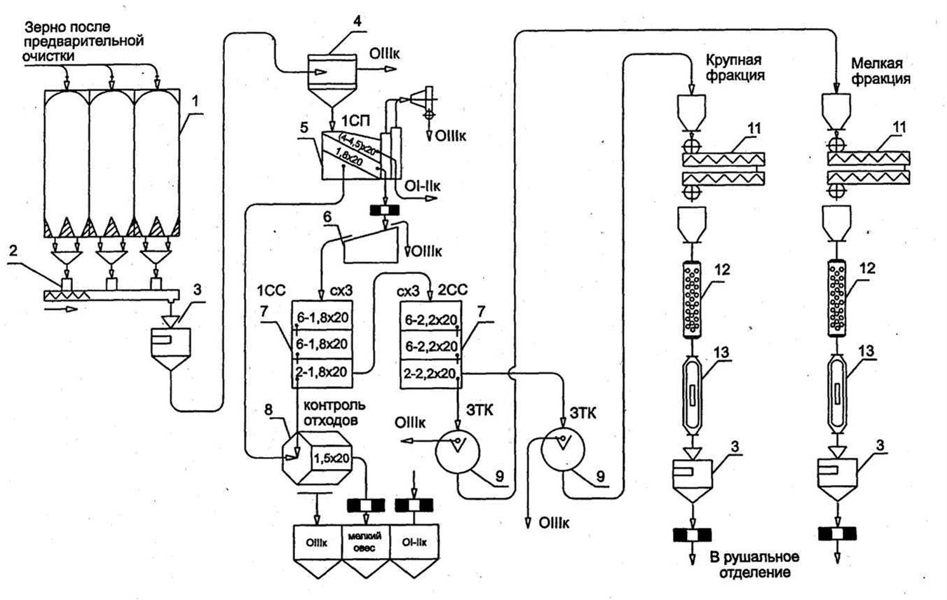
1— емкости для неочищенного зерна; 2 — дозаторы; 3 — автоматические весы; 4 — скальператор; 5 — сепаратор; 6 — камнеотделитель; 7 — рассев БРУ; 8 — бурат; 9 — куколеотборник; 11 — пропариватель; 12 — сушилка; 13 — охладительная колонка.
Рис. 1.1 - Технологическая схема зерноподготовительного отделения
После сушки зерно пропускают через охладительные колонки или пневмоаспирирующее оборудование с разомкнутым циклом воздуха. Температура зерна после охлаждения должна быть не более чем на 10 °С выше температуры рабочего помещения.
Для овсозаводов небольшой производительности технологический процесс подготовки и гидротермической обработки можно осуществить без разделения зерна на фракции. При этом, для обеспечения оптимальных условий шелушения овес непосредственно после гидротермической обработки делят на две фракции:
3,5-4,0 2,2x20
крупную - ——— и мелкую ———
2,2x20 1,8x20
Для этого можно использовать любой зерноочистительный сепаратор.
Операции в рушальном отделении овсозавода. Шелушение овса осуществляют раздельно по фракциям крупности. Для этого используют шелушильные постава, центробежные шелушители или обоечные машины с абразивным цилиндром. При использовании шелушильных поставов окружную скорость бегуна (нижнего камня-диска) принимают для основных систем — 18—20 м/с, а для сходовых — 16-18 м/с при ширине рабочего поля неподвижного диска 220-260 мм для основных систем и 200-220 мм — для сходовых. При изготовлении абразивных масс для заливки камней-дисков для основных систем используют шлифзерно № 125 и 100 в равной пропорции, для сходовых — шлифзерно № 100 и 80 и также в равной пропорции. При использовании обоечных машин состав абразивной массы цилиндрических дек остается таким же, как для поставов. Рекомендуется уклон бичей ротора обоечной машины принимать 8 %, окружную скорость — 20-22 м/с, а рабочий зазор между бичами и абразивной поверхностью — 20-22 мм.
Интенсивность процесса шелушения должна обеспечивать количество шелушеных зерен за однократный пропуск зерна через машины для шелушения не менее 90-96 % для крупной фракции и 80-85 % для мелкой. При этом количество дробленых ядер не должно превышать 3-4 % на основных системах шелушения и 5-6 % — на сходовых.
В соответствии с рисунком 1.2. технологический процесс шелушения каждой фракции построен по принципиальной схеме с наличием промежуточного отбора ядра и возвратом нешелушеных зерен на специальную сходовую систему шелушения. Функцию сходовых систем по технологической схеме выполняют 2 ш.с. для крупной фракции и 4 ш.с. для мелкой фракции. Продукты шелушения представляют собой смесь шелушеных и нешелушеных зерен, дробленого ядра, мучки и лузги. Каждый компонент смеси должен быть направлен по целевому назначению. Лузга, мучка и дробленое ядро — это конечные продукты технологии и должны быть направлены на контроль, шелушеное зерно (ядро) — на шлифование, а нешелушеное зерно — на повторное шелушение. Сортирование проводят в три этапа. На первом этапе выделяют дробленое ядро и мучку проходом сит 0 2 мм, а остальные продукты выводят смесью. Для сортирования используют рассевы, центрофугалы или любые другие сепарирующие средства. В данной технологической схеме применены рассевы БРУ сх 3. На втором этапе сортирования продукты пневмосепарируют для отделения лузги. Причем, на основных системах — двухкратно, последовательно, а на сходовых — однократно. После отделения лузги смесь шелушеных и нешелушеных зерен разделяют на падди-машинах (совместно потоки основных и сходовых систем). Эта операция (крупоотделение) осуществляется на двух последовательных системах. Выделенное зерно овса дополнительно шелушат на сходовой системе шелушения, а ядро направляют на шлифование. Аналогично построена технология сортирования продуктов шелушения для основных и сходовых систем крупной и мелкой фракции.

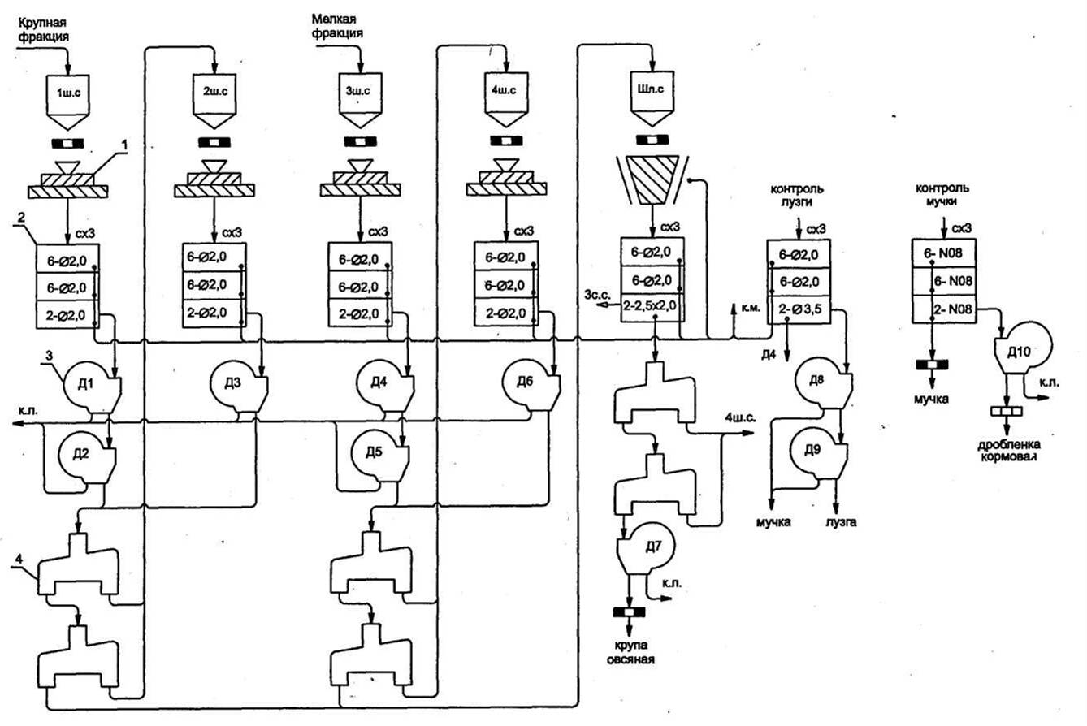

1 — шелушильный постав; 2 — рассев БРУ; 3 — дуоаспиратор; .4 — падди-машина
Рис. 1.2 - Технологическая схема шелушильного отделения
Ядро овса, направляемое на шлифование, должно содержать не более
0,6 % нешелушеных зерен. Шлифование осуществляют в поставах с конусным абразивным ротором. Количество систем шлифования одна-две. В современных технологических схемах предпочтение отдают технологии с одной системой. При шлифовании у овсяного ядра удаляют волоски опушения, а также плодовые и семенные оболочки и частично зародыш. Продукты шлифования сортируют в рассеве БРУ сх. 3. Проходом сит 0 2 мм выделяют мучку и дробленое ядро, а сходом сит 2,5 х 20 — случайно оказавшиеся зерна ячменя, пшеницы и другие примеси, направляемые в отходы I—II категории.
Основной продукт — крупу овсяную недробленую шлифованную
(2,5x20)
Ø2
контролируют на наличие нешелушеных зерен в контрольных падди-машинах ПМ 5, ПМ б и после провеивания и выделения металломагнитных примесей направляют в отделение готовой продукции.
Контроль мучки и дробленки осуществляют путем однократного пересева, где проходом сита 08 выделяют мучку, а сход сита 08 дополнительно пневмосепарируют для выделения остаточного содержания лузги и направляют в кормовую дробленку. Кормовая дробленка и мучка не должны содержать ядра, не проходящие через сито с диаметром отверстий 2,0 мм, более 2 %.
Контроль лузги осуществляют путем однократного пересеивания в рассеве с набором сит Ø 2 и Ø 3,5 мм. Проход сита Ø2 мм представляет собой смесь мучки и дробленого ядра, и его направляют на контрольный пересев мучки. Проход сита Ø 3,5 мм может содержать некоторое количество шелушёных и нешелушеных зерен, поэтому его направляют на пневмосепарирование, а затем на крупоотделение в падди-машинах технологического потока основного шелушения мелкой фракции.
Лузгу с небольшим содержанием шелушёных и нешелушеных зерен дважды провеивают. Легкую составляющую направляют в лузгу, а выделенные ядра и зерна овса направляют на крупоотделение на падди-машины сортирования продуктов шелушения мелкой фракции овса.
Содержание в лузге частиц ядра, не проходящего через отверстия сита Ǿ 2 мм, не должно превышать 1,5 %.
Сырьем для производства лепестковых хлопьев служит овсяная крупа высшего сорта. Лепестковые хлопья вырабатываются на специальной технологической линии как продолжение технологии недробленой овсяной крупы. Выход хлопьев составляет 95,5 % от массы переработанной крупы.
В соответствии с рисунком 1.3. на предварительном этапе крупа овсяная дважды сепарируется на падди-машинах для удаления случайно оставшихся нешелушеных зерен и дополнительно шлифуется в шлифовальном поставе с абразивным конусным шлифовальным барабаном. Интенсивное шлифование должно обеспечить снижение зольности не менее чем на 0,2 %, что соответствует разности между зольностью готовых хлопьев Геркулес и лепестковых. Продукты шлифования (основная крупа с небольшим количеством мучки) сортируется с выделением двух фракций крупы, мучки и отходов I—II категорий.
Крупная и мелкая фракции крупы интенсивно пневмосепарируют в дуоаспираторах и раздельно обрабатывают по схеме: пропаривание, плющение, сушка и охлаждение для получения хлопьев.
Овсяные хлопья должны иметь белый с оттенками от кремового до желтого цвет, свойственный овсяной крупе, запах и вкус без привкуса горечи и других посторонних привкусов. Влажность хлопьев должна быть не выше 12,0 %. Зольность не более 2,1 % для хлопьев Геркулес и 1,9 % для хлопьев лепестковых. Ограничивается также содержание сорной примеси, не допускается зараженность вредителями хлебных запасов.
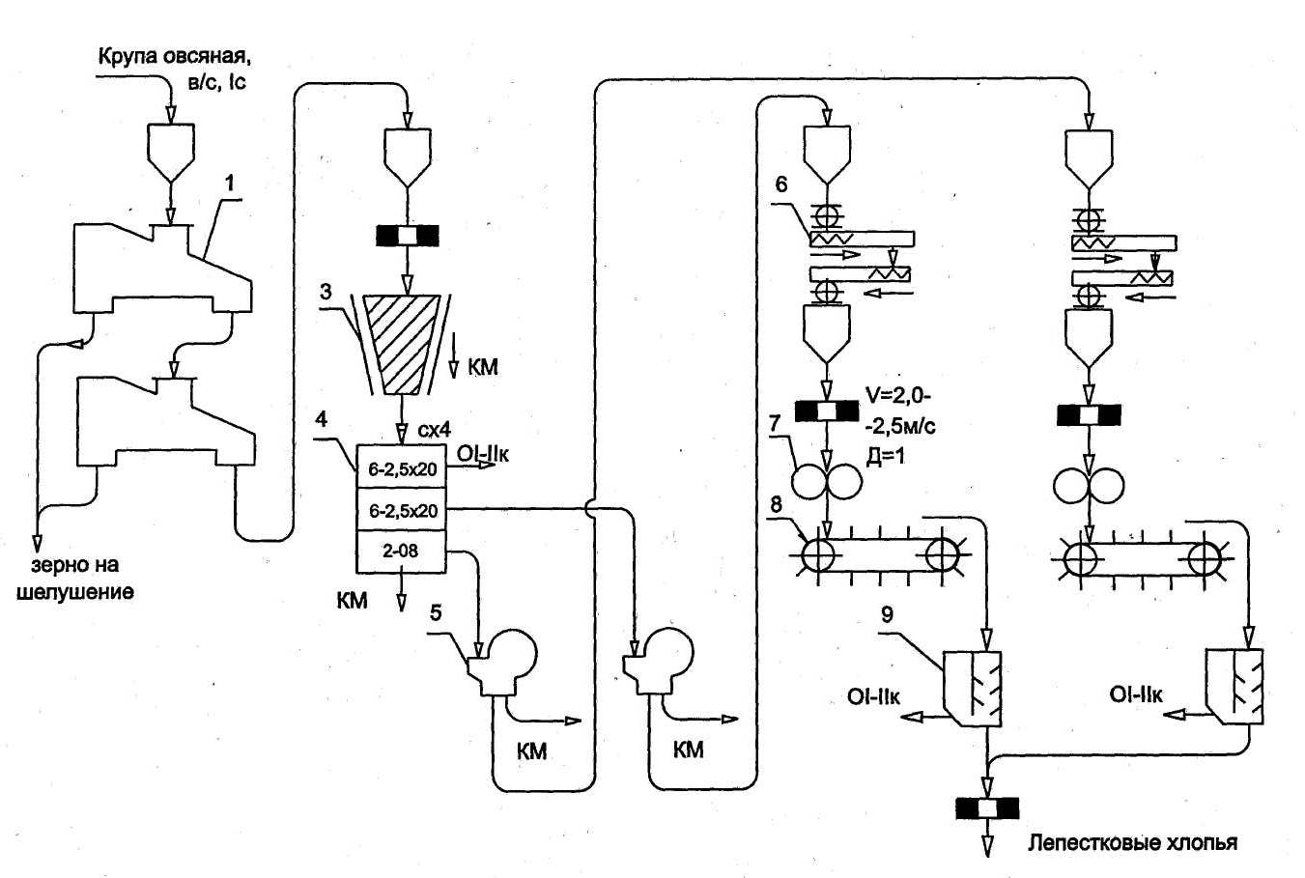
1 — падди-машина; 3 — шлифовальный постав; 4 — рассев; 5 — дуоаспиратор; 6 — пропариватель; 7 — плющильный станок; 8 — сушилка; 9 — аспиратор
Рис. 1.3 - Технология лепестковых хлопьев
Для переработки в крупу используют овес, отвечающий по качеству требованиям ГОСТ 6584-73 «Овес для переработки в крупу». При переработке такого зерна получают базисный выход крупы, приведенный в таблице 1.2.
Таблица 1.2 - Ассортимент и нормы выхода продукции из овса базисных кондиций в процентах
Продукты переработки | Тип технологии
Продукты переработки | в недробленую крупу и хлопья
Крупа недробленая  высшего сорта  первого сорта | 10  29,5
Хлопья | 5,5
Мучка | 11,5
Дробленка кормовая | 4,5
Отходы I-II категории | 2,8
Лузга | 27,0
Мелкий овес | 5,0
Отходы III категории и механические потери | 0,7
Усушка | 3,5
Всего: | 100,0

Овсяная недробленая крупа всех сортов имеет серовато-желтый цвет различных оттенков, запах, свойственный овсяной пропаренной крупе, имеет специфический слабый вкус горечи. Качество крупы определяется содержанием доброкачественного ядра в процентах,
не менее: в высшем сорте — 99,0; в первом сорте — 98,5; во втором — 97,0. В доброкачественном ядре ограничивают содержание колотых ядер, которых должно быть не более 0,5; 1,0; 2,0 %, соответственно, для высшего, первого и второго сортов. В готовой крупе также ограничивают содержание необрушенных зерен, сорной примеси, мучки, металломагнитной примеси. Как и для любой крупы, не допускается зараженность вредителями хлебных запасов.
2. ПРОДУКТОВЫЙ РАСЧЕТ

Исходные данные:
вид зерна – овес;
вид производимой крупы – недробленая и хлопья;
производительность – 200 т/сут;
пленчатость - 34%;
обрушенного зерна – 4%;
мелкого зерна – 5%.
Фактический выход крупы и отходов определяется по весу полученных за отчетный период крупы и отходов, выраженных в процентах по отношению к весу переработанного зерна.
Содержание чистого ядра в зерне определяется (в %):
, (1.1.)
где П — процент цветочных пленок в чистом зерне овса;
С_{п} — процент сорной примеси;
3_{п} — процент зерновой примеси (кроме обрушенных зерен);
М_{з} — процент мелких зерен, прошедших через сито с отверстиями 1,8 X Х20 мм;
О — процент обрушенных зерен (из остатка на сите с отверстиями 1,8х20 мм;
$$Χ≡\frac{\left(\text{100}−\text{34}\right)×\left[\text{100}−\left(2,5+4+5\right)\right]}{\text{100}}+\frac{2}{3}×4=\text{61},\text{08}\text{\%}$$
Содержание лузги в зерне Л определяется по следующей формуле (в %):
, (1.2.)
где Л — процент лузги;
С_{п} — процент сорной примеси;
3_{п} — процент зерновой примеси;
М_{з} — процент мелких зерен, прошедших через сито 1,8x20 мм;
К_{с} — процент зерен пшеницы, ржи и ячменя, относимых к основному зерну;
П — процент пленки.
$$Л=\frac{\left[\text{100}−(2,5+4+5+4)\right]×\text{34}}{\text{100}}=\text{28},\text{73}\text{\%}$$
Базисным по качеству считается овес с содержанием (в процентах):
- чистого ядра в сходе с сита с отверстиями 1,8x20 мм — 65,0 к весу зерна вместе с примесями;
- лузга — 27,0;
- мелкого овса, проходящего через сито с отверстиями 1,8x20 мм — 5,0.
Показатели качества зерна следующие:
содержание чистого ядра – 61,08 %,
содержание лузги – 28,73 %,
обрушенного зерна – 4%,
мелкого зерна – 5%,
пленчатость – 34%.
Базисный выход готовой продукции для данного крупяного предприятия:
Крупа недробленая высшего сорта – 10%,
первого сорта – 29,5%,
хлопья – 5,5 %,
мучка – 11,5%
дробленка кормовая – 14,5 %,
отходы I - II категории – 2,8 %,
лузга – 27 %,
мелкое зерно – 5 %,
отходы III категории и механические потери – 0,7 %,
усушка – 3,5%
За каждый процент ядра в зерне более или менее базисных норм увеличивается или уменьшается норма выхода крупы, дробленки кормовой и мучки в следующих размерах (в процентах):
Крупа недробленая высшего сорта - 0,15;
Крупа недробленая первого сорта - 0,45;
Хлопья - 0,10;
Дробленка кормовая - 0,10;
Мучка - 0,20;
Итого – 1,0
В данном случае содержание ядра меньше базисных норм на (65 – 61,08) 3,92. В результате уменьшается выход недробленой крупы высшего сорта на 3,92 × 0,15 = 0,6%, первого сорта на 3,92 × 0,45 = 1,76%
Выход хлопьев уменьшится на 3,92 × 0,1 = 0,39%.
Выход дробленки кормовой уменьшится на 3,92 × 0,1 = 0,39%.
Выход мучки уменьшится на 3,92 × 0,2 = 0,78%.
Изменение норм выхода крупы, дробленки кормовой и мучки производится за счет уменьшения норм выхода кормовых отходов на 3,92%.
За каждый процент лузги в зерне больше или меньше, чем установлено базисными кондициями производится увеличение или уменьшение нормы выхода лузги на 0,90% и мучки — на 0,10% за счет уменьшения или увеличения нормы выхода кормовых отходов.
Лузги в данной партии овса содержится на (28,73 – 27) 1,73% меньше базисных норм.
Выход лузги увеличится на 1,73 × 0,9 = 1,56%.
Выход мучки увеличится на 1,73 × 0,1 = 0,17%.
При этом выход кормовых отходов уменьшится на 1,73%.
За каждый процент обрушенных зерен, отнесенных к ядру, уменьшаются нормы выхода:
Крупа недробленая высшего сорта - 0,10;
Крупа недробленая первого сорта - 0,30;
Хлопья - 0,05;
Итого - 0,45
Это уменьшение производится за счет увеличения норм выхода дробленки кормовой на 0,30%, мучки – на 0,15%.
Выход недробленой крупы высшего сорта уменьшится на 0,1 × 4 = 0,4%.
Выход крупы недробленой первого сорта уменьшится на 0,3 × 4 = 1,2%
Выход хлопьев уменьшится на 0,05 × 4 = 0,2%.
При этом выход дробленки кормовой увеличится на 0,3 × 4 = 1,2%, выход мучки увеличится на 0,15 × 4 = 0,6%.
При наличии в зерне в приемном бункере более 5% мелкого овса производится уменьшение нормы выхода крупы за счет увеличения нормы выхода мелкого овса (процент за процент). В данной партии овса содержание мелкого зерна не превышает базисных норм.

Таблица 2.1 - Сводная таблица расчета выходов крупы и отходов, %
Признаки качества зерна | Факт. Качество зерна | Расчет влияния качества зерна на выход продукции | Крупа |  | Хлопья | Отходы |  |  | Кормовая дробленка | Мучка | Усушка | Мелкий овес | Итого
Признаки качества зерна | Факт. Качество зерна | Расчет влияния качества зерна на выход продукции | высший сорт | I сорт | Хлопья | Отходы I-II категории (кормовые) | Некормовые + мех. потери | Лузга
Базисный выход продукции | - | - | 10 | 29,5 | 5,5 | 2,8 | 0,7 | 27 | 4,5 | 11,5 | 3,5 | 5 | 100
Содерж. ядра | 61,08 | 65-61,8 = 3,92 | -0,6 | -1,76 | -0,39 | +3,92 | - | - | -0,39 | -0,78 | - | - | -
Сод. лузги | 28,73 | 28,73-27 = 1,73 | - | - | - | -1,73 | - | +1,56 | - | +0,17 | - | - | -
Процент обрушенных зерен | 4 | 0,1 × 4 = 0,4  0,3 × 4 = 1,2  0,05 × 4 = 0,2  0,3 × 4 = 1,2  0,15 × 4 = 0,6 | -0,4 | -1,2 | -0,2 | - | - | - | +1,2 | +0,6 | - | - | -
Содержание мелкого овса | 5 | - | - | - | - | - | - | - | - | - | - | - | -
Итого | 98,81 | - | -1 | -2,96 | -0,59 | +2,19 | - | +1,56 | +0,81 | -0,01 | - | - | -
Расчетный выход, % | - | - | 9 | 26,54 | 4,91 | 4,99 | 0,7 | 28,56 | 5,31 | 11,49 | 3,5 | 5 | 100
Выход, т | - | - | 18 | 53,08 | 9,82 | 9,98 | 1,4 | 57,12 | 10,62 | 22,98 | 7 | 10 | 200

3. РАСЧЕТ И ПОДБОР ТЕХНОЛОГИЧЕСКОГО ОБОРУДОВАНИЯ

3.1. Расчет технологического оборудования подготовительного (зерноочистительного) отделения

Расчетную производительность зерноочистительного отделения определяют по формуле:
Q_{р} = k Q, (3.1.)
где Q_{р} – расчетная производительность зерноочистительного отделения, т/сут;
Q – заданная производительность завода, т/сут;
k – коэффициент запаса.
Коэффициент запаса зависит от вида перерабатываемой культуры и принимают для овса k = 1,20.
Q_{р} = 1,20 ∙ 200 = 240 т/сут.
а) Расчет оперативных бункеров для зерна и продуктов его переработки
Бункера применяют для хранения неочищенного и очищенного зерна, продуктов его переработки. Бункера также устанавливают, в обязательном порядке, перед некоторыми видами технологического оборудования для обеспечения стабильности их работы или согласования различного оборудования по производительности.
Вместимость бункеров для неочищенного зерна и оперативных бункеров перед некоторыми видами оборудования рассчитывают по формуле (3.2.)
, (3.2.)
где V – потребная вместимость бункера, м³;
Q – производительность завода или оборудования, т/сут;
- время нахождения зерна в бункере, час;
- объемная масса зерна или продуктов его переработки, т/м³;
f – коэффициент использования строительного объема бункера.
Для неочищенного зерна:
$V=\frac{\text{240}⋅\text{24}}{\text{24}⋅0,5⋅0,7}=\text{685},7$м³.
Объем бункера для очищенного зерна принимается такого же размера, как и для неочищенного. При этом зерно распределяется в соотношении крупного к мелкому как 1:1.
Объем бункера для мелкого зерна:
V = 343 м³;
объем бункера для крупного зерна:
V = 343 м³.
Объем бункера над пропаривателем непрерывного действия рассчитывается не менее чем на 10 минут работы:
$V=\frac{\text{50}⋅0,\text{17}}{\text{24}⋅0,5⋅0,7}=1$ м³.
Требуется 6 бункеров, так как в схеме используются 6 пропаривателей.
Объем бункера перед паровой сушилкой должен быть рассчитан на 1 – 1,5 ч работы сушилки, слой зерна в бункере должен быть не менее 1м.:
$V=\frac{\text{35}⋅1}{\text{24}⋅0,5⋅0,7}=4,2$ м³ - объем бункера для 14-секционной сушилки ( 8 бункеров).
$V=\frac{\text{20}⋅1}{\text{24}⋅0,5⋅0,7}=2,4$ м³ - объем бункера для 8-секционной сушилки ( 2 бункера).
Объем бункера перед шелушильной машиной рассчитывается не менее чем на 15 мин работы:
$V=\frac{\text{28}⋅0,\text{25}}{\text{24}⋅0,5⋅0,7}=0,8$ м³.
Так как в технологической схеме применяется 10 шелушильных машин, то необходимо 10 бункеров.
Объем бункера перед шлифовальной машиной рассчитывается не менее, чем на 10 минут работы:
$V=\frac{\text{30}⋅0,\text{17}}{\text{24}⋅0,5⋅0,7}=0,6$ м³.
Требуется 3 бункера по количеству шлифовальных машин.
При расчете выбойных бункеров (для продуктов переработки) и очищенного зерна потребный объем зависит также от выхода продукции и рассчитывается по формуле (3.3.):
, (3.3.)
где Р – выход данного продукта переработки, %.
Для недробленой крупы высшего сорта:
$V=\frac{\text{200}⋅\text{12}}{\text{24}⋅0,5⋅0,7}×\frac{9}{\text{100}}=\text{25},7$м³.
Для недробленой крупы первого сорта:
$V=\frac{\text{200}⋅\text{12}}{\text{24}⋅0,\text{57}⋅0,7}×\frac{\text{26},\text{54}}{\text{100}}=\text{66},5$ м³.
Для хлопьев:
$V=\frac{\text{200}⋅\text{12}}{\text{24}⋅0,2⋅0,7}×\frac{4,\text{91}}{\text{100}}=\text{35}$м³.
Для мучки:
$V=\frac{\text{200}⋅\text{12}}{\text{24}⋅0,4⋅0,7}×\frac{\text{11},\text{49}}{\text{100}}=\text{41}$м³.
Для кормовых отходов:
$V=\frac{\text{200}⋅\text{12}}{\text{24}⋅0,4⋅0,7}×\frac{4,\text{99}}{\text{100}}=\text{17},8$м³.
Для некормовых отходов:
$V=\frac{\text{200}⋅\text{12}}{\text{24}⋅0,4⋅0,7}×\frac{0,7}{\text{100}}=2,5$ м³.
Для лузги:
$V=\frac{\text{200}⋅\text{12}}{\text{24}⋅0,\text{27}⋅0,7}×\frac{\text{28},\text{56}}{\text{100}}=\text{151},1$м³.
Для мелкого овса:
$V=\frac{\text{200}⋅\text{12}}{\text{24}⋅0,5⋅0,7}×\frac{5}{\text{100}}=\text{14},3$ м³.
Для кормовой дробленки:
$V=\frac{\text{200}⋅\text{12}}{\text{24}⋅0,\text{63}⋅0,7}×\frac{5,\text{31}}{\text{100}}=\text{12}$ м³.
б) Расчет весового оборудования.
В крупяной промышленности для взвешивания зерна и продуктов его переработки применяют автоматические порционные весы. Весы выбирают по вместимости весового бункера. Потребную вместимость определяют по формуле (3.4.):
, (3.4.)
где а_{р} – расчетная вместимость весового бункера, кг;
Q_{р} – производительность зерноочистительного отделения, т/сут;
m – количество взвешиваний в 1 мин.
$а_{р}=\frac{\text{1000}⋅\text{240}}{\text{24}⋅\text{60}⋅3}=\text{55},5$кг.
Для данной потребной вместительности весового бункера наиболее подходящими будут весы ВАП-100-097 (Д-100-3) вместимостью 100 кг.
После охладительных колонок в данной технологической схеме установлены весы для мелкого и крупного зерна.
Расчет весов для очищенного крупного зерна:
$а_{р}=\frac{\text{1000}⋅\text{120}}{\text{24}⋅\text{60}⋅3}=\text{27},\text{75}$кг.
Для крупного зерна применяются весы ВАП-50-076, вместимостью 50 кг. Так как мелкого зерна такое же количество, то применяется та же марка весов.
в) Расчет зерноочистительного оборудования.
Выбор сепараторов, аспираторов, триеров, камнеотделительных и остеотделительных машин, пропаривателей, охладительных колонок осуществляют по часовой или суточной производительности с учетом физических свойств перерабатываемой культуры, а также технологических условий использования оборудования. Количество машин рассчитывают по формуле (3.5.):
$N=\frac{Q_{p}}{Q_{m}}$ (3.5.)
где N – количество машин, шт.;
Q_{м} – производительность машины по паспорту согласно перерабатываемой культуры, т/сут.
Количество сепараторов (ЗСМ – 20):
$N=\frac{\text{240}}{\text{340}}=0,7≈1$.
Количество камнеотделительных машин (А1-БКМ):
$N=\frac{\text{240}}{\text{150}}=0,\text{16}≈2$.
Далее по технологической схеме зерно разделяется на мелкое и крупное.
Расчет зерноочистительного оборудования для крупного зерна:
Крупное зерно составляет 50% от первоначальной массы (120 т)
Количество триеров для отбора коротких примесей (УТК – 200):
$$N=\frac{\text{120}}{\text{150}}=0,8≈2$$
Очистка зерна от длинных примесей в данной технологической схеме не применяется.
Количество горизонтальных пропаривателей:
$N=\frac{\text{120}}{\text{50}}=2,4≈3$.
При расчете сушилок вначале определяют необходимое количество секций по формуле (3.6.):
n_{секц} = Q_{p} / q, (3.6.)
где n_{секц} – количество секций, шт.;
q – допустимая нагрузка на одну секцию, т/сут.
$n_{\text{секц}}=\frac{\text{120}}{2,5}=\text{48}$.
Для сушки зерна, после пропаривания, на крупяных заводах применяют вертикальные паровые сушилки ВС-10-49, которые выпускаются с определенным количеством секций: 8; 10; 12; 14. Для данной технологической схемы можно использовать 3 сушилки с количеством секций – 14 и 1 с количеством секций – 8.
Количество охладительных колонок (ОК):
$N=\frac{\text{120}}{\text{48}}=2,5≈3$.
Количество мелкой и крупной фракций зерна в данной технологической схеме равное количество, для их обработки применяется одно и то же оборудование в равных количествах.
г) Расчет просеивающих машин
В зерноочистительном отделении применяют различные просеивающие машины: рассевы и крупосортировки (для разделения зерна на фракции), бураты, центрофугалы. Расчет данных машин ведут следующим образом.
В начале рассчитывают необходимую просеивающую поверхность для всего крупяного завода по формуле (3.7.):
F = Q/q_{п}, (3.7.)
где F – необходимая просеивающая поверхность для всего завода, м²;
Q – производительность завода, т/сут;
q_{п} – удельная нагрузка на 1м² просеивающей поверхности, т/сут.
$F=\frac{\text{200}}{2,8}=\text{71},\text{43}$м².
Просеивающая поверхность всего крупяного завода распределяется по следующим основным звеньям технологического процесса:
F = f₁+f₂+f₃+f₄+f₅+f₆+f₇
где f₁ – просеивающая поверхность этапа очистки зерна в зерноочистительном отделении без учета сепараторов для очистки зерна;
f₂ – просеивающая поверхность этапов контроля отходов зерноочистительного отделения;
f₃ – просеивающая поверхность этапа сортирования зерна до шелушения в шелушильном отделении;
f₄ – просеивающая поверхность этапа сортирования продуктов после шелушения;
f₅ – просеивающая поверхность этапа сортирования после шлифования и полирования;
f₆ – просеивающая поверхность этапа сортирования и контроля крупы;
f₇ – просеивающая поверхность этапа контроля лузги и мучки.
Тогда, просеивающую поверхность отдельно взятого этапа можно определить по формуле (3.8.):
, (3.8.)
где f_{i} – просеивающая поверхность этапа технологического процесса, м²;
F – необходимая просеивающая поверхность для всего завода, м²;
f_{i}” – просеивающая поверхность этапа технологического процесса выраженная в %.
Очистка зерна в подготовительном отделении – 15%, т.е.:
$f_{1}=\frac{\text{71},4⋅\text{10}}{\text{100}}=7,\text{14}$м².
Контроль отходов зерноочистительного отделения – 5%, т.е.:
$f_{2}=\frac{\text{71},4⋅5}{\text{100}}=3,\text{57}$м².
Сортирование зерна перед шелушением – 15%, т.е.:
$f_{3}=\frac{\text{71},4⋅\text{15}}{\text{100}}\text{10},\text{71}$м².
Сортирование после шелушения – 25%, т.е.:
$f_{4}=\frac{\text{71},4⋅\text{25}}{\text{100}}=\text{17},\text{85}$м².
Сортирование после шелушения в данной технологической схеме не применяется.
Сортирование и контроль крупы – 30%, т.е.:
$f_{6}=\frac{\text{71},4⋅\text{30}}{\text{100}}=\text{21},\text{42}$м².
Контроль лузги и мучки – 15%, т.е.:
$f_{7}=\frac{\text{71},4⋅\text{15}}{\text{100}}=\text{10},\text{71}$м².
Этап сортирования зерна перед шелушением отсутствует, поэтому следует объединить его с этапом очистки зерна в подготовительном отделении, и тогда просеивающая поверхность будет составлять 17,85.
Выбрав марку машины для просеивания согласно определяем количество машин:
N_{пм} = f_{i} / F_{м}, (3.9.),
где F_{м} – площадь просеивающей поверхности выбранной машины по паспарту используемой на данном этапе, м²
Очистка зерна в подготовительном отделении осуществляется на скальператоре и двух системах сепараторов, на каждый из них приходится по 17,85 : 3 = 5,95 м². Для подготовительного отделения принимаем 3 скальператора А1-БЗ2-О с просеивающей поверхностью 2,8 м² и один рассев А1-БРУ с просеивающей поверхностью 13,5 м². Рассев А1-БРУ состоит из 4 секций, на каждую систему используется по 2 секции.
Для контроля отходов зерноочистительного отделения используется бурат БР-1А с просеивающей поверхностью 4,5 м².
Для сортирования зерна после шелушения применяют рассев А1-БРУ.
В данной технологической схеме 4 системы рассевов. На сортирование зерна после 1 шелушильной системы направляется все крупное зерно, то есть 50% от общего количества (100 т), после 2 шелушильной системы – 10% крупного овса, то есть 5 % от общего количества (10 т) . На сортирование после 3 шелушильной системы направляется мелкая фракция зерна – 50% от первоначальной массы (100 т), а на сортирование после 4 системы 20% от мелкого овса, то есть 10% (20 т). Итого сортирование после шелушения проходит 230 т зерна. Площадь поверхности распределяется на 4 системы как: 7,76, 0,77, 7,76, 1,56 м² для 1, 2, 3 и 4 систем соответственно.
Всего для сортирования зерна после шелушения используется 2 рассева А1-БРУ. 3 секции первого рассева используются для сортирования после 1 системы, 1 – после второй, 3 секции второго рассева используются для сортирования после 3 системы, 1 – после четвертой.
Для контроля крупы необходима просеивающая поверхность 21,42 м², поэтому используются 2 рассева А1-БРУ с просеивающей поверхностью 13,5 м².
Для контроля мучки и лузги требуется просеивающая поверхность 10,71 м². Просеивающая поверхность распределяется пропорционально между этими продуктами: выход лузги – 57,12 т, мучки – 22,98 т, всего – 80,1 т. Значит, на лузгу приходится 71,3%, на мучку – 28,7%. Таким образом, просеивающая поверхность, необходимая для контроля лузги составляет $\frac{\text{10},7⋅\text{71},3}{\text{100}}=7,6$ м², для контроля мучки – 3,11 м².
Для контроля мучки и лузги используется рассев А1-БРУ с просеивающей поверхностью 13,5 м² - 3 секции на мучку и одну на лузгу.
Таблица 3.1 - Оборудование зерноочистительного отделения
Техноло-гическая операция | Наиме-нование машины | Марка маши-ны | Коли-чество | Производительность в т/сут
 |  |  |  | расчет-ная (П_{р}) | по пас-порту (П) | процент использования (П_{р}100/ П), %
1 | 2 | 3 | 4 | 5 | 6 | 7
Взвеши-вание | Весы автома-тические | ВАП-100-097 | 1 | 55,5 | 80 | 69
Взвеши-вание | Весы автома-тические | ВАП-50-076 | 2 | 27,75 | 40 | 69,4
 |  |  |  | 27,75 | 40 | 69,4
Отделение примесей | Сепара-тор | ЗСМ-20 | 1 | 240 | 340 | 70,6
Отделение минераль-ных примесей | Камнеотделитель-ная машина | А1-БКМ | 2 | 150 | 150 | 100
 |  |  |  | 90 | 150 | 60
Отделение коротких примесей | Триер | УТК-200 | 4 | 120 | 120 | 100
 |  |  |  | 30 | 120 | 25
 |  |  |  | 120 | 120 | 100
 |  |  |  | 30 | 120 | 25

Продолжение таблицы 3.1.
1 | 2 | 3 | 4 | 5 | 6 | 7
Гидротер-мическая обработка | Горизон-тальный пропари-ватель | - | 6 | 50 | 50 | 100
 |  |  |  | 50 | 50 | 100
 |  |  |  | 20 | 50 | 40
 |  |  |  | 50 | 50 | 100
 |  |  |  | 50 | 50 | 100
 |  |  |  | 20 | 50 | 40
Сушка зерна | Сушилка | ВС-10-49 (14) | 8 | 35 | 35 | 100
 |  |  |  | 35 | 35 | 100
 |  |  |  | 35 | 35 | 100
 |  |  |  | 35 | 35 | 100
 |  |  |  | 35 | 35 | 100
 |  |  |  | 35 | 35 | 100
Сушка зерна | Сушилка | ВС-10-49 (8) | 2 | 20 | 10 | 50
 |  |  |  | 20 | 10 | 50
Охлажде-ние зерна | Охладительная колонка | ОК | 6 | 48 | 48 | 100
 |  |  |  | 48 | 48 | 100
 |  |  |  | 6 | 48 | 12,5
 |  |  |  | 48 | 48 | 100
 |  |  |  | 48 | 48 | 100
 |  |  |  | 6 | 48 | 12,5

3.2. Расчет и подбор технологического оборудования шелушильного
отделения

Выбор и расчет технологического оборудования для шелушильного отделения ведут в зависимости от заданной производительности завода, количественного баланса продуктов переработки, вида перерабатываемой продукции и норм нагрузок на рабочие органы.

3.2.1. Расчет оборудования для шелушения

Расчет шелушителей с абразивной поверхностью.
В качестве машин для шелушения с абразивной рабочей поверхностью используют шелушильный постав.
Расчет в общем виде осуществляют по следующей формуле:
, (3.10.)
где Q – производительность завода, т/сут;
q_{ш} – допустимая нагрузка на одну машину, т/сут;
Р – нагрузка на систему, %.
На первую систему поступает 50% зерна:
$A=\frac{\text{200}⋅\text{50}}{\text{28}⋅\text{100}}=3,6≈4$.
Количество шелушенных зерен после шелушения в крупной фракции составляет 90%, т. е. на вторую систему поступает 5% зерна:
$A=\frac{\text{200}⋅5}{\text{28}⋅\text{100}}=0,\text{36}≈1$.
На третью шелушильную систему поступает 50% зерна:
$A=\frac{\text{200}⋅\text{50}}{\text{28}⋅\text{100}}=3,6≈4$.
Количество шелушенных зерен после шелушения в крупной фракции составляет 80%, т. е. на вторую систему поступает 10% зерна:
$A=\frac{\text{200}⋅\text{10}}{\text{28}⋅\text{100}}=0,7≈1$.

3.2.2. Расчет шлифовальных и полировальных машин

При переработке овса расчет ведут по формуле:
$A=\frac{Q⋅P}{q_{ш}\text{100}}$.
На шлифование направляется крупа высшего и первого сортов, также необходимо учитывать массу хлопьев, так как их вырабатывают из крупы.: 9 + 26,54 + 4,91 = 40,45%.
Для шлифования овса применяется одна система шелушильных поставов.
$A=\frac{\text{200}⋅\text{40},\text{45}}{\text{30}⋅\text{100}}=2,7≈3$.

3.2.3. Расчет крупоотделительных машин

Для крупоотделения используются падди-машины.
Так как имеется довольно много типоразмеров падди-машин, нагрузку для них дают в тоннах в сутки на один канал, поэтому расчет ведут в два этапа.
Необходимое количество каналов:
n = Q/q_{к}, (3.11.)
где q_{к} – нагрузка на один канал, т/сут.
Принимая падди-машины с определенным количеством каналов m, находим количество машин:
N = n/m, (3.12.)
После первой шелушильной системы установлены 2 систему падди-машин, на которые поступает 100 т продукции от первой шелушильной системы и 10 т от второй:
$n=\frac{\text{110}}{0,4}=\text{275}$,
$N=\frac{\text{275}}{\text{20}}=\text{13},\text{75}≈\text{14}$.
После третьей системы шелушения установлены 2 падди-машины, на которые поступает 100 т продукции от третьей шелушильной системы и 20 т с четвертой :
$n=\frac{\text{120}}{0,4}=\text{300}$,
$N=\frac{\text{300}}{\text{20}}=\text{15}$.
После шлифования установлены 2 системы падди-машин, на которые подается 80,9 т продукции:
$n=\frac{\text{80},9}{0,4}=\text{202},3≈\text{203}$,
$N=\frac{\text{203}}{\text{20}}=\text{10},\text{15}≈\text{11}$.
Всего необходимо 80 падди-машин.

3.2.4. Расчет аспирирующих машин

Аспираторы и аспирационные колонки рассчитывают в зависимости от производительности завода или количества проходящего через них продукта. Определив загрузку каждой аспирационной машины (т/сут), подбирают необходимую марку машины и определяют количество машин по формуле:
N = Q_{i}/П, (3.13.)
Где Q_{i} – производительность завода или количество проходящего продукта через машину, т/сут;
П – производительность машины, т/сут,
Для сортирования продуктов шелушения применяют аспираторы А1-БДА. После первой системы шелушения установлены 2 системы аспираторов, на которые подается 100 т продуктов шелушения.
$N=\frac{\text{100}}{\text{90}}=1,\text{11}≈2$.
На систему аспираторов после второй системы шелушения идет 10 т продукции:
$N=\frac{\text{10}}{\text{90}}=0,1≈1$.
После третьей системы шелушения установлены 2 системы аспираторов, на которые подается 100 т продуктов шелушения.
$N=\frac{\text{100}}{\text{90}}=1,\text{11}≈2$.
После четвертой системы шелушения установлена 1 система аспираторов, на которую подается 20 т продуктов шелушения:
$N=\frac{\text{20}}{\text{90}}=0,\text{22}≈1$.
На контроле крупы используется одна система аспираторов, на которую подается 80,9 т продуктов:
$N=\frac{\text{80},9}{\text{120}}=0,7≈1$.
Для контроля лузги используются 2 системы аспираторов, на которые подается 57,12 т продуктов:
$N=\frac{\text{57},\text{12}}{\text{75}}=0,8≈1$.
Для контроля мучки применяют одну систему аспирации, на которую подается 22,9 т продуктов:
$$N=\frac{\text{22},9}{\text{75}}=0,3≈1$$
Итого в данной технологической схеме используется 13 аспираторов А1-БДА.

3.2.5. Расчет магнитных сепараторов

На крупяных заводах магнитный контроль зерна и продуктов его переработки осуществляют для выделения металломагнитных примесей. Магнитную сепарацию проводят на постоянных литых магнитах из сплава Магнико. Расчет длины фронта магнитного поля (м) делают исходя из нормы длины фронта магнитного поля, приходящейся на единицу измерения зерна или продукции:
L= (KхФ)/100, (3.14.)
где К – количество зерна или продуктов проходящее через магнитное загрождение, т/сут;
Ф – норма длины фронта магнитного поля, м.
После первого пропуска через сепаратор Магниты устанавливают блоками в два ряда по всей ширине выходного отверстия сепаратора.
После завершения очистки крупного зерна:
$L=(\text{100}⋅0,5)/{\text{100}}=0,5$м, для мелкого зерна такое же количество.
Перед шелушильными машинами:
Первая система:
$L=(\text{100}⋅0,8)/{\text{100}}=0,8$м,
Вторая система:
$L=(\text{10}⋅0,8)/{\text{100}}=0,\text{08}$м,
Третья система:
$L=(\text{100}⋅0,8)/{\text{100}}=0,8$м,
Четвертая система:
$L=(\text{20}⋅0,8)/{\text{100}}=0,\text{16}$м.
Перед шлифовальными машинами:
$L=(\text{80},9⋅0,8)/{\text{100}}=0,\text{65}$м.
Контроль крупы:
$L=(\text{80},9⋅1,2)/{\text{100}}=0,\text{97}$м.
Контроль мучки:
$L=(\text{23}⋅0,8)/{\text{100}}=0,\text{18}$м.
Контроль лузги:
$L=(\text{57},1⋅0,8)/{\text{100}}=0,\text{46}$м.

3.3. Расчет и подбор технологического оборудования для производства хлопьев

На производство хлопьев направляется 9,82 т крупы высшего сорта, которая вначале проходит очистку на двух системах падди-машин. Количество падди-машин рассчитывается по формуле:
Необходимое количество каналов:
n = Q/q_{к},
где q_{к} – нагрузка на один канал, т/сут.
Принимая падди-машины с определенным количеством каналов m, находим количество машин:
N = n/m.
Системы установлены последовательно, значит через каждую из них проходит одинаковое количество крупы.
$n=\frac{9,\text{82}}{0,3}=\text{32},7≈\text{33}$,
$N=\frac{\text{33}}{\text{20}}=1,\text{65}≈2$.
Затем крупа дополнительно шлифуется в шлифовальном поставе. При переработке овса расчет ведут по формуле:
$A=\frac{Q⋅P}{q_{ш}\text{100}}$,
где Q – производительность завода, т/сут;
q_{ш} – допустимая нагрузка на одну машину, т/сут;
Р – нагрузка на систему, %.
$А=\frac{9,\text{82}⋅\text{100}}{\text{30}⋅\text{100}}=0,\text{33}≈1$.
Продукты шлифования (основная крупа с небольшим количеством мучки) сортируется с выделением двух фракций крупы, мучки и отходов I—II категорий. Для сортирования продуктов шелушения применяют рассев А1-БРУ.
Просеивающая поверхность, необходимая для сортирования:
$f=\frac{9,\text{82}}{\text{30}}=0,\text{33}$м²
Используется 1 рассев А1-БРУ с просеивающей поверхностью 13,5 м²
Далее крупа разделяется на крупную и мелкую фракции по 4,91 т каждая. Крупная и мелкая фракции крупы интенсивно пневмосепарируют в дуоаспираторах и раздельно обрабатывают по схеме: пропаривание, плющение, сушка и охлаждение для получения хлопьев.
Расчет дуоаспираторов ведут по формуле:
N = Q_{i}/П,
Где Q_{i} – производительность завода или количество проходящего продукта через машину, т/сут;
П – производительность машины, т/сут,
Для сортирования продуктов шелушения применяют аспираторы А1-БДА.
$$N=\frac{4,\text{91}}{\text{120}}=0,\text{04}≈1$$
Расчет пропаривателей ведут по формуле:
$N=\frac{Q_{p}}{Q_{m}}$,
где N – количество машин, шт.;
Q_{м} – производительность машины по паспорту согласно перерабатываемой культуры, т/сут.
Количество горизонтальных пропаривателей:
$N=\frac{4,\text{91}}{\text{50}}=0,1≈1$.
Для плющения крупы используется плющильный станок с валками диаметром 500мм, производительностью 14 т/сут.
$N=\frac{4,\text{91}}{\text{14}}=0,\text{35}≈1$.
Количество ленточных сушилок рассчитывается по формуле:
N = Q/П,
где Q – производительность завода или количество проходящего продукта через машину, т/сут;
П – производительность машины, т/сут.
$N=\frac{4,\text{91}}{\text{14},4}=0,\text{34}≈1$.
После сушилки в технологической схеме применяют аспирационную колонку А1-БКА (1 система):
$N=\frac{4,\text{91}}{\text{100}}=0,\text{45}≈1$.
Так как количество мелкой фракции составляет 4,91 т, то применяют то же оборудование и в таких же количествах, что и для крупной.
Магнитную сепарацию проводят на постоянных литых магнитах из сплава Магнико. Расчет длины фронта магнитного поля (м) делают исходя из нормы длины фронта магнитного поля, приходящейся на единицу измерения зерна или продукции:
L= (KхФ)/100,
где К – количество зерна или продуктов проходящее через магнитное загрождение, т/сут;
Ф – норма длины фронта магнитного поля, м.
Перед шлифовальным поставом:
$L=\frac{9,\text{82}⋅1}{\text{100}}=0,\text{09}$м.
Перед плющильным станком (2 магнитных сепаратора):
$L=\frac{9,\text{82}⋅0,8}{\text{100}}=0,\text{08}$м.
Контроль продукции:
$L=\frac{9,\text{82}⋅1,2}{\text{100}}=0,\text{12}$м.
Вместимость оперативных бункеров перед некоторыми видами оборудования рассчитывают по формуле:
,
где V – потребная вместимость бункера, м³;
Q – производительность завода или оборудования, т/сут;
- время нахождения зерна в бункере, час;
- объемная масса зерна или продуктов его переработки, т/м³;
f – коэффициент использования строительного объема бункера.
Объем бункера над пропаривателем непрерывного действия рассчитывается не менее чем на 10 минут работы:
$V=\frac{\text{50}⋅0,\text{17}}{\text{24}⋅0,5⋅0,7}=1$ м³.
Объем бункера перед паровой сушилкой должен быть рассчитан на 1 – 1,5 ч работы сушилки, слой зерна в бункере должен быть не менее 1м.:
$V=\frac{\text{14},4⋅1}{\text{24}⋅0,5⋅0,7}=1,7$ м³.
Объем бункера перед шлифовальной машиной рассчитывается не менее, чем на 10 минут работы:
$V=\frac{\text{30}⋅0,\text{17}}{\text{24}⋅0,5⋅0,7}=0,6$ м³.

ОСНОВЫ МОНТАЖА И ЭКСПЛУАТАЦИИ ТЕХНОЛОГИЧЕСКОГО ОБОРУДОВАНИЯ

На предприятии по переработке овса в крупу овсяную и хлопья используется следующее оборудование:
Автоматические весы ВАП-100-097 с открывающимся дном ковша
(рис 4.1.). Двойное равноплечее коромысло 1 двумя призмами опирается на подушки, прикрепленные к кронштейнам чугунной рамы.
На грузоприемные призмы левого плеча коромысла подвешен гиредержатель, внутри которого помещены пять специальных гирь прямоугольной формы массой по 20 кг, а на призмы правого плеча коромысла подвешен ковш с открывающимся дном.
Впускная воронка перекрывается секторной заслонкой 4, которая взаимодействует через систему рычагов 3, 7, 11, 12, 13 с запорным механизмом 10 откидного дна ковша. Через подвеску 5 с буферной пружиной 6 заслонка поддерживается в открытом состоянии опорой 9, закрепленной на ковше.
На специальной призме, опирающейся на закрепленную в станине подушку, установлен регулятор точности отвесов. Он правой концевой частью действует на кронштейн, который вместе с опорой 9 закреплен на ковше.
Точность отвесов регулируют, перемещая гирю на регуляторе. Момент, создаваемый грузом регулятора и приложенный к ковшу, должен компенсировать часть массы столба продукта, который попадет из воронки в ковш после закрывания заслонки.

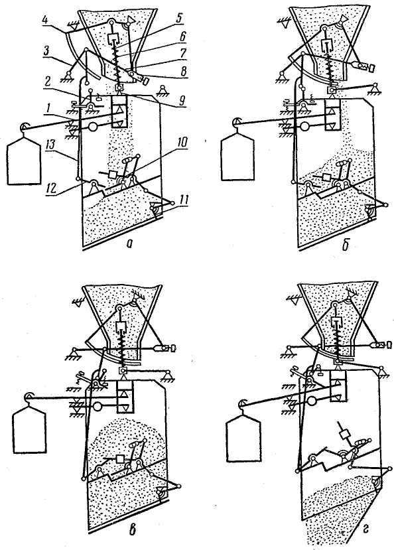
а — при основном потоке продукта; б — при досыпке; в — при равновесии гирь и ковша; г — при разгрузке ковша; 1— коромысло; 2, 3, 7, 11, 12, 13 — рычаги; 4 —заслонка; 5— подвеска; 6 —пружина; 8 — палец; 9— опора; 10— запорный механизм
Рисунок 4.1 - Основные этапы цикла взвешивания на автоматических весах ВАП-100-097 с открывающимся дном ковша
В весах установлен также счетчик (на рисунке не показан), связанный тягой с заслонкой, которая при срабатывании приводит его в действие для отсчета числа взвешенных порций.
Продукт поступает из надвесового бункера через воронку в ковш и заставляет его опускаться, а гиредержатель — подниматься до тех пор, пока масса продукта в ковше не достигнет заданного значения, весы не придут в равновесие и заслонка не закроется.
В начале цикла взвешивания продукт поступает в ковш весов через все сечение горловины впускной воронки. При этом заслонка поддерживается в открытом положении подвеской с буферной пружиной. По мере заполнения ковша зерном коромысло начинает поворачиваться по часовой стрелке, а ковш постепенно опускаться.
Движение ковша вниз обусловливается тем, что сила тяжести гирь уравновешивается силой тяжести продукта в ковше и силой давления на коромысло регулятора плавности. Его функции выполняет заслонка с рычагами и подвеска с буферной пружиной. При опускании ковша нижний конец подвески также опускается и заслонка начинает закрываться до тех пор, пока ролик вертикального рычага 13 не установится на палец спускного рычага 2.
При дальнейшем закрывании заслонки, вызываемом продолжающимся движением ковша вниз, рычаги перестанут оказывать давление на коромысло. Его движение замедлится, пока в ковше не наберется больше продукта.
Когда в ковше будет до 85—95% продукта, палец 8 заслонки упрется в регулировочный болт в пазу правого рычага 7, давление заслонки на ковш прекратится, т. е. регулятор плавности перестанет работать. Одновременно весы переходят на досыпку, т. е. продукт поступает в ковш через щель между заслонкой и правой стенкой горловины надвесового бункера.
При достижении заданной массы продукта коромысло переходит положение равновесия, ковш опускается ниже. Болт, установленный в кронштейне передней опоры ковша, выводит спускной рычаг 2 из-под вертикального рычага 13, благодаря чему рычаги 3 и 7 занимают горизонтальное положение, заслонка полностью закрывается, а вертикальный рычаг 13 переходит в нижнее положение. Поперечный рычаг 12 правым концом поворачивает колено затвора 10, в результате чего днище под действием силы тяжести продукта открывается.
Продукт высыпается из ковша, и коромысло под действием гирь поднимает ковш, сжимает буферную пружину. Этим создается усилие для открывания заслонки, которая удерживается в закрытом положении рычагами 3 и 7. Дно ковша закрывается. Стержень колена затвора ударяет по правому концу поперечного рычага 12, заставляет его повернуться по часовой стрелке и приподнять вертикальный рычаг 13. Таким образом, заслонка получает возможность открыться только после закрывания дна ковша.
Открываясь, заслонка поднимает в исходное положение рычаги 3, 7, 12, 13 и заставляет счетчик сделать отсчет. Начинается новый цикл взвешивания.
На комбикормовых заводах все виды зерна (овес, пшеница, ячмень, горох и т. д.) взвешивают на одних и тех же автоматических весах. Точность весов при изменении объемной массы взвешиваемого продукта изменяют посредством регулятора точности.
Весы ВАП-50-076 отличаются от ВАП-100-097 емкостью ковша (50 кг, для овса – 40). Принцип работы весов аналогичен ВАП-100-097.
Электрический дозатор ДН-47 (рис. 4.2.) состоит из бункера 1, весового механизма 2, подвески 3, транспортера 4, корпуса 5, вибропитателя 6.
На рисунке 4.2. показана кинематическая схема дозатора. Корпус бункера 1 опирается на пружины 3. Рассекатель 2 служит для предотвращения зависания продукта. Вертикальный зазор между лотком 5 питателя и бункером, определяющий высоту слоя продукта, регулируют, изменяя положение бункера при помощи винтов 4. Между корпусом дозатора 16 и основанием 8 питателя установлены пружины 9, предотвращающие передачу вибраций на весовую систему. Лоток 5 крепят к основанию при помощи плоских пружин-рессор 7. С кронштейном связан электрический вибродвигатель 6.
Привод транспортера 12 осуществляется через редуктор 10 от встроенного синхронного электродвигателя 11, обеспечивающего высокую стабильность частоты вращения. На транспортере установлены также очищающие скребки 13.
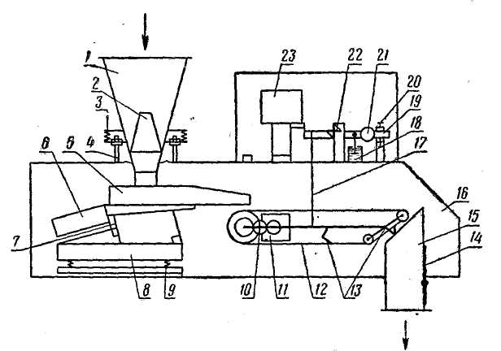
1 — бункер; 2 — рассекатель; 3, 9 — пружины; 4 — винт; 5 —лоток; 6 — вибродвигатель; 7 —пружина-рессора; 8 — основание; 10— редуктор; 11 — электродвигатель; 12 — транспортер; 13 — скребки; 14 — клапан; 15 — патрубок; 16 — корпус; 7 —тяга; 18 ~ успокоитель колебаний; 19 — коромысло; 20 — арретир; 21 —гиря-противовес; 22 — опора; 23 — датчик-силоизмеритель
Рисунок 4.2 - Кинематическая схема электрического дозатора ДН-47
Из дозатора продукт выходит через патрубок 15 с перекидным клапаном 14, который направляет его по технологической схеме или в отдельный короб для контрольного взвешивания.
Транспортер при помощи тяг 17 подвешен на коромысле 19 весового устройства, в которое входят гиря-противовес 21, электрический датчик-силоизмеритель 23, арретир 20, успокоитель колебаний 18, упругие ленточные опоры 22.
Электрический вибродвигатель 6 приводит в колебательное движение лоток 5, благодаря чему продукт движется от горловины бункера на транспортер.
Производительность дозатора можно регулировать, изменяя напряжение и силу тока вибродвигателя, от которых зависит амплитуда колебаний.
Весовое устройство представляет собой конвейерные весы с автономным весовым транспортером. Работа этого узла дозатора принципиально не отличается от работы конвейерных весов. Отличие заключается лишь в кинематике цепей, передающих усилие от транспортера к датчику. Конвейерные весы являются составной частью современных ленточных дозаторов. Система автоматического управления поддерживает такое напряжение на обмотках вибродвигателя, что производительность дозатора все время остается постоянной, независимо от изменения физико-механических свойств дозируемого продукта, нестабильности напряжения питания и других возмущений.
Производительность дозатора может быть и не постоянной, а изменяться во времени в зависимости от технологических требований.
Производительность дозаторов непрерывного действия определяется производительностью питателя — вибрационного, шнекового, тарельчатого и других. Весовой транспортер должен иметь производительность на 10— 15% больше, чем производительность питателя.
Специфика эксплуатации и конструктивные особенности весовых дозаторов непрерывного действия предъявляют к компоновке и взаимной увязке дозирующего, транспортирующего, технологического и вспомогательного оборудования ряд требований, с учетом которых разрабатываются современные установки.
В установки непрерывного весового дозирования включают ряд дополнительных устройств, обеспечивающих эффективную работу весового оборудования.
Скальператор А1-БЗ2-О
Барабанный скальператор А1-Б32-О предназначен для предварительной очистки зерна. Для выделения грубых и крупных посторонних и соломистых примесей с целью предохранения от засорения приемно-распределительных устройств последующего зерноочистительного оборудования.

Таблица 4.1 - Техническая характеристика скальператора А1-БЗ2-О
Производительность техническая (на пшенице влажностью 10-15% и средней плотности 770-850 кг/м.куб), т | 100
Установленная мощность, кВт | 0,37
Расход воздуха на аспирацию, м.куб/мин | 12
Габаритные размеры, мм длина ширина высота | 2150 1130 1665
Масса, кг | 420
Машина устанавливается в зерноочистительном отделении предприятия.
Сепаратор ЗСМ – 20 (3 — зерновой; С — сепаратор; М — для мукомольных заводов с внутренним механическим транспортом).
Основные параметры сепараторов должны удовлетворять следующим требованиям
Таблица 4.2 - Техническая характеристика сепаратора ЗСМ - 20
Показатели | Значение
1 | 2
Производительность, кг/с | 3,92
Частота колебаний ситового кузова в минуту | 500
Амплитуда колебаний ситовых кузовов, мм | 5
Ширина подсевных сит, мм | 2,6
Угол наклона сит, град | 11
Удельная нагрузка на 1 м ширины подсевного сита, кг/м с | 2,1

Продолжение таблицы 4.2.
1 | 2
Производительность вентиляторов под нагрузкой, м³/с:  первой продувки  второй продувки | 1,27  1,33
Электродвигатель привода эксцентрикового колебателя  мощность, кВт  частота вращения, рад/с | 1,1  93
Электродвигатель вентилятора:  мощность, кВт  частота вращения, рад/с | 4  145
Габаритные размеры, мм  длина  ширина  высота | 2,77  2,79  2,67
Масса, кг | 1550

Сепараторы для очистки зерна на крупяных заводах должны удалять из зерна не менее 60% примесей при исходном содержании их в зерне, поступающем на очистку, не более 2%. Очищенное зерно не должно содержать крупного сора, а крупный сор — зерна. Содержание нормального зерна в мелком и легком соре должно быть не более 2% от массы отходов.
Для повышения эксплуатационной надежности сепараторов нужно их станины изготавливать из металла; ситовые кузова и рамы — из стали, алюминия, пластмасс или пиломатериалов хвойных или лиственных пород первого сорта; плоские подвесные пружины — из стали с временным сопротивлением разрыву не менее 800 Па, пределом текучести не менее 440 Па и относительным удлинением не менее 10%; сита должны быть плотно натянуты на рамы, без впадин и выпучин, превышающих 2 мм; перекрытие стыков сит на рамах — плотное и надежное, чтобы исключить подсор. Отклонение уклонов сит и днищ не должно превышать 3 мм на всю длину сит.
Особое внимание надо обращать на герметичность осадочных камер, на плотность примыкания выпускных клапанов к стенкам осадочных камер, а также на сохранения нормального аспирационного режима в машине и ликвидацию присоса воздуха извне путем устранения неплотностей в аспирационной сети, нарушающих режим.
Камнеотделительная машина (рис. 4.3.) предназначена для отделения от зерна мелких камней, крупного песка, осколков стекла, кусков руды и других трудноотделимых примесей, имеющих размеры, близкие к размерам зерновок.
Машина состоит из двух корпусов 6 и аппарата для обработки отходов 17, закрепленных на главной раме и подвешенных к потолочной раме на четырех гибких тросах. Круговое поступательное движение машине сообщается приводом балансирного механизма.
Над корпусами к потолочной раме прикреплено приемное устройство с патрубками 21 и 22 для подачи продукта на рабочие органы и аспирации машины. Приемная доска 5 крепится к потолочному перекрытию на двух штангах 4.
Приводной механизм камнеотделительной машины, смонтированный на подвеске 2, состоит из электродвигателя 25 мощностью 4 кВт, клино-ременной передачи 24, подшипникового узла 3 и веретена 23.
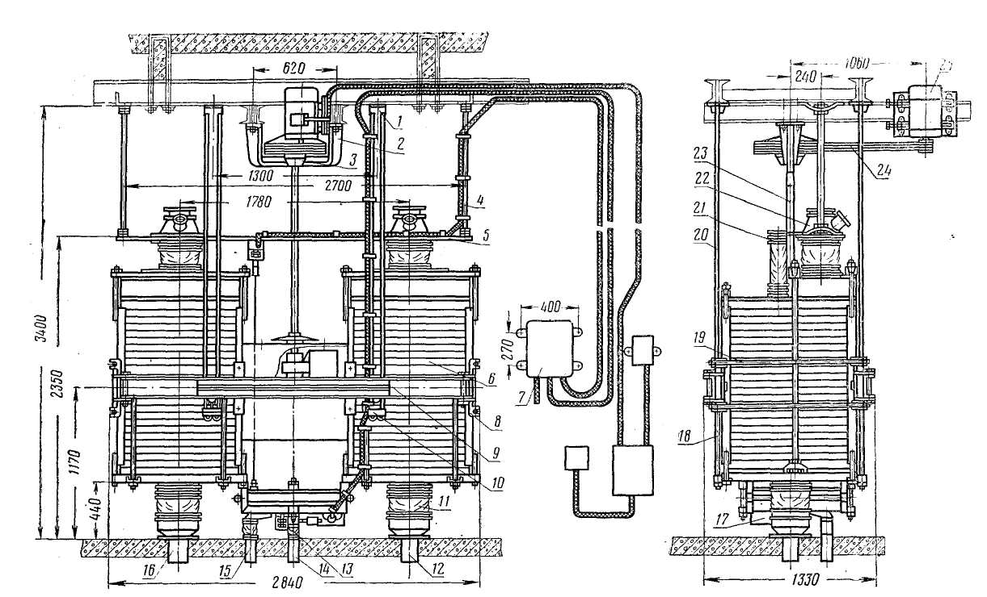
1 — кронштейн; 2 — подвеска; 3 — подшипниковый узел; 4— штанга; 5 —приемная доска; 6 — корпус; 7 — пульт управления; 8 — угольник; 9 — швеллер; 10 — замок; 11, 13 — рукава; 12, 14, 15, 16, 21, 22 — патрубки; /7— аппарат для обработки отходов; 18 — тяга; 19 — стяжка; 20 — трос; 23—веретено; 24 — клиноременная передача; 25 — электродвигатель.
Рисунок 4.3 - Камнеотделительная машина AI-БКМ
К швеллерам 9 главной рамы прикреплены четыре откидных угольника 8, восемь тяг 18 и четыре горизонтальные стяжки 19. Рама подвешена к потолочному перекрытию на четырех гибких тросах 20, перекинутых через кронштейны 1, а внизу закрепленных специальными замками 10 к раме.
На полу установлены патрубки 12 для выпуска смеси зерна с минеральными примесями и патрубок 15 для выпуска отходов.
При включении электродвигателя начинает вращаться балансир, в результате чего главная рама и оба корпуса получают круговое поступательное движение.
Зерно из самотечной трубы через приемное устройство подается в распределительную коробку кузова, откуда через 16 отверстий поступает на 16 рабочих рам. На днищах рабочих рам зерно совершает круговое поступательное движение. Кроме того, под действием удара о стенки обечайки и ускорители и под влиянием наклонной поверхности диска каждая частица получает собственное движение, обусловленное ее плотностью и размерами.
В смеси компонентов с одинаковой плотностью опускаются вниз мелкие частицы, а в смеси компонентов с одинаковыми размерами — тяжелые.
Таким образом, тяжелые и мелкие частицы (минеральные примеси) тонут, опускаясь на дно у самой стенки обечайки, а зерно всплывает (происходит процесс самосортирования). Зерно, непрерывно поступающее на рабочие днища, движется по спирали от периферии к центру и через конические воронки с гонками, ускоряющими выход зерна, непрерывно аспирируется и выводится из машины.
Гофры, выштампованные на поверхности конусного диска, при работе взрыхляют нижний слой зерна, увеличивают его подвижность и способствуют осаждению минеральных примесей на дно диска.
Минеральные примеси, опускаясь на дно, по наклонной поверхности скатываются к обечайке, двигаются вдоль нее и скапливаются на горизонтальной площадке, где задерживаются ограничителем. Через отверстие размером 15X16 мм при помощи направляющего гонка минеральные примеси выводятся в вертикальные каналы, по которым направляются на контрольные рамы (с рабочих рам с I по VIII — на первую контрольную раму, а с рам IX—XVI — на вторую контрольную раму).
С первой и второй контрольных рам зерно выходит через конусные воронки, а минеральные примеси направляются на третью контрольную раму. На ней происходит тот же процесс самосортирования смеси, что и на рабочих и первых контрольных рамах. Минеральные примеси выходят через отверстие в дне контрольной рамы и по лотку поступают в аппарат для обработки отходов. Очищенное зерно с третьей контрольной рамы выводится через конусную воронку из машины.
Поступившая из кузовов смесь минеральных примесей и зерна в аппарате для обработки отходов на верхней раме продолжает очищаться от минеральных примесей. Выделенное зерно (0,02н-0,03 кг/с) с верхнего диска выводится через конусный патрубок, а минеральные примеси в смеси с зерном направляются на нижнюю раму аппарата. Зерно, отделившись от минеральных примесей на нижнем диске, через цилиндрический патрубок и коробку поступает в шнек.
Под действием сил инерции зерно поднимается вверх по винтовой линии шнека и вновь поступает на верхнюю раму аппарата для повторной очистки, а минеральные примеси накапливаются на горизонтальном участке днища.
Для нормальной работы машины необходимо обеспечить равномерную и непрерывную подачу зерна, так как при недостаточном питании минеральные примеси попадают в значительном количестве на контрольные диски и засоряют очищенное зерно.
Рассев самобалансирующийся А1-БРУ.
Предназначен для сортирования крупяных культур (очистки от примесей, калибрования на фракции перед шелушением, отбора промежуточных продуктов шелушения и шлифования, сортирования и контроля продукции) на предприятиях крупяной промышленности
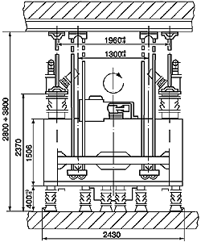
Рисунок 4.4 – Рассев А1-БРУ
Таблица 4.3 – Техническая характеристика рассева А1-БРУ
число секций | 4
номинальные размеры ситовых рамок, мм | 400х800
общая номинальная полезная площадь сит, м² | 13,5
мощность электродвигателя, кВт | 3
габаритные размеры, мм, не более | 2430х1440х2370
масса, кг, не более | 2200

Бурат БР-1А.
Рабочим органом машины служит барабан в форме цилиндра, шестигранной призмы с натянутыми на его поверхность ситами. В шестигранном барабане более энергичное просеивание, что объясняется ударом частиц при падении с одной грани на другую. Сита очищаются механизмом ударного действия.
На станине 1 расположен быстровращающийся бичевой барабан 6 и окружающий его медленновращающийся ситовой цилиндр 9. Бичевой барабан состоит из вала 10 и чугунных розеток 2, 8, 11 с прикрепленными к ним десятью металлическими бичами 4.
Корпус ситового цилиндра образуют две торцовые чугунные розетки, связанные между собой шестью круглыми стальными стяжками 5 и девятью обручами 7. Сито 3 закреплено на розетках разъемными хомутами 12.
В нижней части станины 1 помещен желоб с одним или двумя шнеками 13. Шнеки с поворотными перьями позволяют выводить из машины в любой точке по длине желоба продукт, полученный проходом из части или всего цилиндра.
В верхней части машины на горизонтальной оси расположена цилиндрическая щетка 14 для очистки ситового цилиндра. По мере износа ее можно приближать к ситовому цилиндру.
Продукт поступает через приемное отверстие внутрь ситового цилиндра. При его вращении продукт поднимается на некоторую высоту, а затем под действием силы тяжести падает на быстровращающиеся бичи барабана. Бичи, расположенные под углом к оси барабана, отбрасывают продукт к ситовой ткани, через которую он и просеивается.
Продукт в ситовом цилиндре перемещается в продольном направлении. Крупные частицы продукта идут сходом с ситового цилиндра.
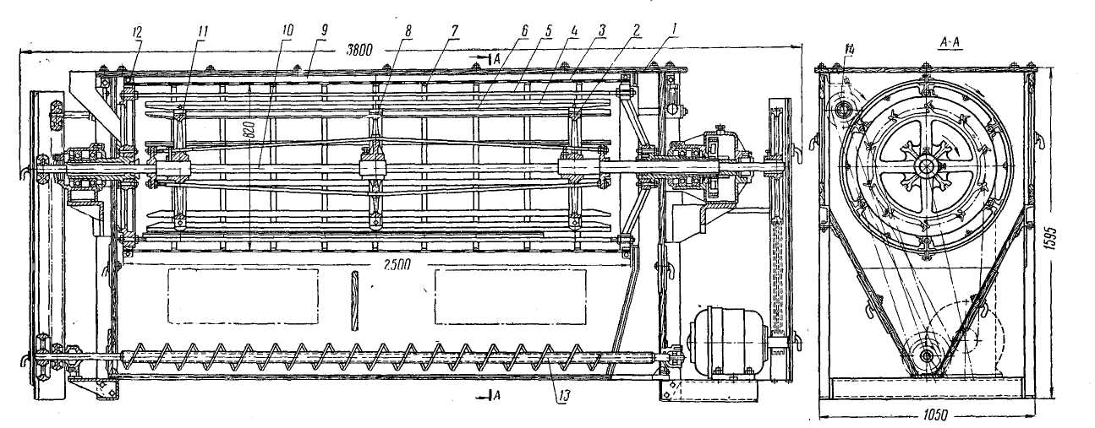
1 — станина; 2, 8, 11 — розетки; 3— сито; 4 — бич; 5—стяжка; в—бичевой барабан; 7 — обруч; 9 — ситовой цилиндр; 10 — вал; 12 —хомут; 13 — шнек; 14—щетка.
Рисунок 4.5 - Центробежный бурат БР-1А
Триер-куколеотборник УТК-200.
В триере для очистки зерна от куколя установлен ячеистый цилиндр, концы которого охвачены двумя бандажами (рис. 4.6.). Посредством бандажей цилиндр опирается на четыре обрезиненных ролика, которые закреплены на двух осях, смонтированных на станине из угловой стали. Два ролика приводные, два — поддерживающие. При фрикционном взаимодействии бандажей с обрезиненными приводными роликами цилиндр совершает равномерное вращательное движение вокруг горизонтальной оси. При таком приводе внутри цилиндра можно установить загрузочно-распределительные и сборно-выводящие элементы триера.
Исходная зерновая смесь подается через приемный патрубок 3 в загрузочно-распределительный шнек 1. Клапаны 4, расположенные под отверстиями в желобе шнека, предназначены для равномерного распределения зерна по длине скатной плоскости 5. Вторая продольная скатная плоскость 6 в интервале 35—50° (по отношению к горизонтальной плоскости) поддерживает такую скорость скольжения слоя зерна, при которой достигается безударная загрузка ячеек короткими зерновками.
Ячейки 05 мм захватывают зерновки куколя и других коротких засорителей, выпадающие затем в зону действия выводящего шнека 7, расположенного в лотке 11. Длинная фракция, занимая в ячейках неустойчивое положение, выпадают из них раньше куколя. Поэтому лоток 9 расположен ниже лотка 11. Попадание в шнек 8 только длинных зерновок обеспечивается тем, что при помощи регулятора 10 между кромкой лотка 9 и внутренней поверхностью цилиндра устанавливают расстояние около 45 мм. Очищенное зерно и выделенные засорители выходят из машины через соответствующие выпускные патрубки.

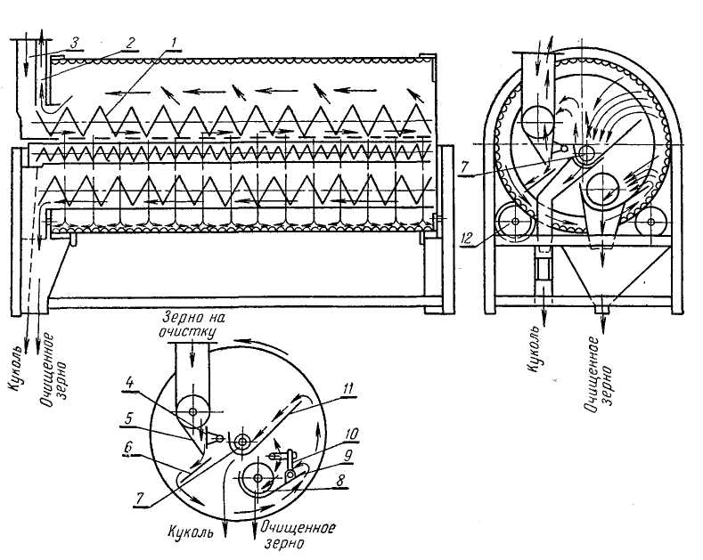
1, 7, 8 — шнеки; 2 — канал; 3 — приемный патрубок; 4 — клапан; 5, 6 — плоскости; 9, 11 — лотки; 10 — регулятор; 12 — ролик
Рисунок 4.6 - Цилиндрический триер для отбора коротких примесей УТК-200
Канал 2, расположенный в зоне наиболее интенсивного выделения пыли (около приемного патрубка 3), присоединяют к аспирационной сети.
Особенностью рассматриваемого триера является стабильность условий сепарирования, которая достигается в результате равномерного распределения по длине цилиндра исходной зерновой смеси с одновременным удалением из нее коротких и длинных фракций. При этом по длине цилиндра сохраняется постоянной концентрация коротких зерен, подлежащих выделению. Такой режим необходим для куколеотборочной машины, так как его ячейки должны выделить из обрабатываемой зерновой смеси короткую фракцию, относительное содержание которой в реальных условиях не превышает 2—3%.

Горизонтальный пропариватель.
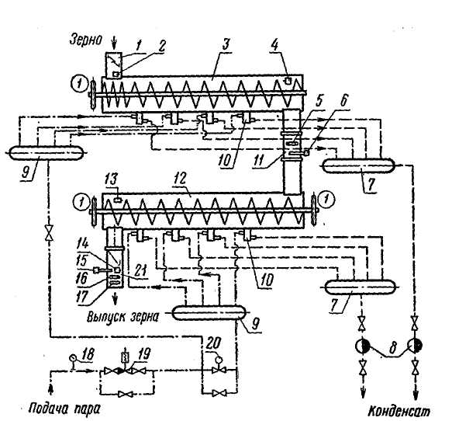
1 — приемный патрубок; 2, 4, 13, 14— конечные выключатели; 3— нагревательный шнек; 5, 16 — датчики манометрических электроконтактных термометров; б, 15 — датчики термометров сопротивления; 7 — коллектор конденсата; 8— конденсатоотводчик; 9 — коллектор пара; 10 — форсунка; 11— контрольный патрубок; 12 — контрольный шнек; 17 — датчик автоматического регулятора температуры; 18— манометр; 19 — вентиль с электромагнитным приводом; 20 — регулирующий клапан с исполнительным механизмом; 21 — выпускной патрубок.
Рисунок 4.7 - Технологическая схема горизонтального шнекового пропаривателя
Аппарат непрерывного действия шнекового типа, с автоматической системой регулирования температуры нагрева зерна и автоматической системой защиты от перегрузки состоит (рис. 4.5.) из нагревательного 2 и контрольного 4 шнеков, станины 5 с кожухом, контрольного патрубка 14, системы трубопроводов 11, выпускного патрубка 10, конденсатоотводчика 8, пульта управления и сигнализации.
Нагревательный шнек имеет съемные крышки 13 для доступа к валу и разгрузки в случае завалов. На боковой поверхности желоба шнека установлены форсунки 3. У задней стенки смонтировано устройство для защиты аппарата от перегрузки (завала). Над питателем расположен приемный патрубок 1, в котором смонтированы элементы автоматического выключения пара при прекращении подачи зерна.
Нагревательный и контрольный шнеки соединены патрубками, в которых установлены датчики контрольных приборов. Под контрольным шнеком находится выпускной патрубок, также с датчиками. Шнеки приводятся в действие от электродвигателя 7 через червячный редуктор 6 и цепную передачу.
В системе паропроводов, соединяющих форсунки с паровой магистралью, кроме ручных вентилей и контрольного манометра 12, предусмотрен вентиль 9 с электромагнитным приводом и регулирующий клапан 15, управляемый автоматическим регулятором температуры. В пульте управления и сигнализации смонтированы аппараты пуска, регулировки и вторичные приборы контроля и сигнализации.
Пар к аппарату подается давлением до 390—490 кПа. Из паропровода пар поступает через форсунки (диаметр отверстий 1,3 мм) в слой зерна, находящегося в шнеках, редуцируется и конденсируется на зерне. Поэтому в корпусах шнеков давление близко к атмосферному.
Обработка зерна в аппарате скоростного кондиционирования происходит в такой последовательности (рис.4.7.). Зерно с влажностью около 14% поступает в нагревательный 3, а затем в контрольный 12 шнеки и, перемещаясь, подвергается нагреванию и увлажнению на 2% паром, подаваемым форсунками 10. Температура зерна в нагревательном шнеке около 30—40° С, в контрольном шнеке в зависимости от заданного теплового режима — 40—60° С.
Температура выходящего из контрольного шнека зерна поддерживается в заданных технологическим процессом пределах автоматическим регулятором температуры через регулирующий клапан с электродвигателем путем изменения количества подаваемого в контрольный шнек пара.
В случае прекращения подачи зерна в аппарат заслонка приемного патрубка возвращается в исходное положение, переключая контакты конечного выключателя, в результате чего закрывается клапан соленоидного вентиля и автоматически прекращается подача пара в шнеки.
К основным параметрам работы аппарата скоростного кондиционирования относят: степень увлажнения зерна и температуру зерна на выходе из аппарата. Их задают в соответствии с технологическими свойствами зерна и необходимым тепловым воздействием на клейковину.
Таблица 4.4 - Техническая характеристика горизонтального пропаривателя
Показатели | Характеристики
1 | 2
Производительность, кг/с | 2,8
Диаметр шнека, м | 0,42
Частота вращения винта шнека, рад/с (регулируют сменой звездочек на приводе) | 1,8; 2,5
Время пребывания зерна в аппарате, с | 35 - 45
Число форсунок, шт | 16
Расход пара, кг/ч | 250 – 355
Давление подводимого пара, кПа | до 390 – 490
При сухом зерна допустимое давление подводимого пара, кПа | 145 – 195
В корпусе шнеков давление пара, кПа | Атмосферное
Влажность исходного продукта, % | 13 – 14
Исходная температура зерна, °С | 15 – 25
Температура зерна при выходе из аппарата, °С | 45 – 60
Повышение влажности зерна в аппарате, % | До 2

Продолжение таблицы 4.4.
1 | 2
Электродвигатель:  мощность, кВт  частота вращения ротора, рад/с | 1,5  95
Габаритные размеры, м  длина  ширина  высота | 2,80  1,08  2,39
Масса, кг | 1100

Вертикальная паровая сушилка ВС-10-49 предназначена для сушки крупяных культур и крупы.
Сушилка (рис. 4.8.) —непрерывного действия с паротрубной системой подогрева — представляет собой сборную конструкцию шахтного типа с прямоугольным поперечным сечением и состоит из загрузочного короба 1, комплекта тепловых секций 2, выпускного устройства 3 со шнеком для вывода продукта и съемных металлических щитов, выполняющих роль ограждения и кожуха. В комплект могут входить 8, 10, 12 или 14 тепловых секций.
Тепловые секции выполнены из двух поперечных чугунных боковин, в которых установлено по девять труб диаметром 50 и 25 мм. Одна из боковин имеет два канала: один — для подачи свежего пара, другой — для вывода отработавшего пара. Трубы установлены попарно, одна в другой, в шахматном порядке. Трубы Ø 25 мм одним концом соединены с каналом подачи свежего пара, другие концы открыты. Трубы Ø 50 мм одним концом соединены с каналом отвода пара, другие их концы заглушены. Для предотвращения пригорания зерна к каждой наружной трубе сверху приварен отражательный козырек из листовой стали, согнутый в виде уголка, который обращен вершиной навстречу движению зерна. Канал подачи свежего пара в верхней секции соединен с паровой магистралью, а канал отвода пара нижней секции — с конденсатоотводящей магистралью. Секции попарно соединены между собой рамами и по бокам имеют ограждение в виде жалюзи для предупреждения просыпи зерна и обеспечения свободного доступа воздуха в сушилку.
Основание сушилки состоит из двух поперечных чугунных боковин, скрепленных между собой продольными связями и сборным корытом, внутри которого установлен шнек для вывода продукта. Над шнеком расположено выпускное устройство, состоящее из продольного лотка, регулирующей задвижки с рычагом и валика с лопастями.
Снаружи тепловые секции закрыты металлическими съемными щитами, которые снабжены люками с задвижками для засасывания в сушилку воздуха; в загрузочном коробе с противоположной стороны имеются отверстия для соединения с вентилятором.
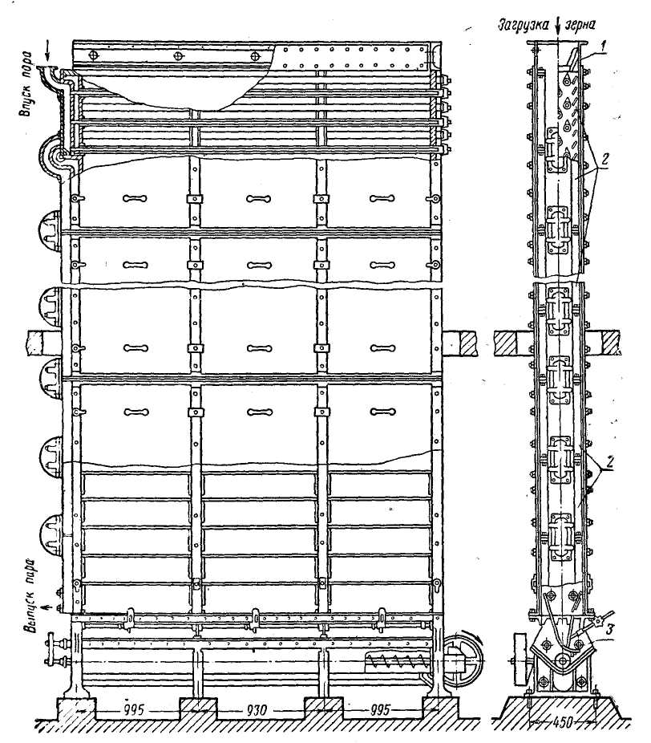
1 — загрузочный короб; 2 — тепловые секции; 3— выпускное устройство со шнеком.
Рисунок 4.8 - Вертикальная паровая сушилка ВС-10-49
Продукт через загрузочный короб поступает в тепловые секции и под действием силы тяжести медленно движется вниз, соприкасаясь с горячими поверхностями и нагреваясь. В процессе движения по тепловым секциям слой продукта пронизывается в поперечном направлении воздушным потоком, который уносит выделяющуюся влагу. Высушенный продукт поступает на лоток выпускного устройства и лопастями валика сбрасывается в шнек, который выводит его из сушилки. Продолжительность пребывания продукта в сушилке регулируют задвижкой.
Для пуска сушилки нужно загрузить ее полностью продуктом, подать пар, пустить вентилятор и выпускной механизм. В связи с тем, что продукт, поступивший в сушилку в начале ее загрузки, выходит недостаточно просушенным, его необходимо вторично пропустить через сушилку. Давление пара, а следовательно, и его температуру регулируют редукционным вентилем, установленным непосредственно перед впуском пара в сушилку.
Таблица 4.5 - Техническая характеристика сушилки ВС-10-49
Показатели | Характеристика
Показатели | 14 секций | 8 секций
Площадь нагрева, м² | 63 | 36
Производительность, кг/с | 0,24 – 0,31 | 0,14 – 0,18
Давление пара, кПа | 390 | 390
Расход пара, кг/с | 0,83 | 0,5
Расход воздуха, м³/с | 0,28 | 0,15
Потребная мощность, кВт | 0,7 | 0,5
Частота вращения, рад/с  приводного шкива  шнека  валика выпускного механизма | 10  7,2  1,8 | 10  7,2  1,8
Габаритные размеры, м  длина  ширина  высота | 3,343  0,760  9,220 | 3,343  0,760  5,620
Масса, кг | 8000 | 5000

Охладительная колонка представляет собой вертикальный туннель с противотоком, специальные пластины создают направленные воздушные потоки для равномерного, постепенного охлаждения гранул.
Охладительная колонка позволяет экономить на каждой тонне высушенного материала от 3 до 5 кг жидкого топлива или до 7 м³.
Шелушильно-шлифовальная машина состоит из чугунной станины 19, пустотелого вала 15 с абразивными кругами 5 , ситового цилиндра 6 с крыльчаткой 3 и привода. Основными рабочими органами машины являются пустотелый вал с абразивными кругами и ситовой цилиндр, установленный в корпусе 7. Вал вращается в двух подшипниковых опорах 2 и 10. Привод машины осуществляется от электродвигателя 17 через клиноременную передачу 18.
Зерно, подлежащее шелушению, через приемный патрубок 14 поступает в ситовой цилиндр. Обрабатываясь между поверхностью абразивных кругов и ситовым цилиндром, зерно продвигается по винтовой линии сверху вниз к выходному патрубку 16. В нем смонтирован регулятор, посредством которого устанавливают продолжительность воздействия рабочих органов на продукт в зависимости от интенсивности шелушения.
Размер кольцевого зазора между ситовым цилиндром и дисками подбирают в зависимости от физико-механических свойств перерабатываемой культуры.
В местах насадки на вертикальный вал металлических пустотелых дисков высверлено по 6—8 радиальных отверстии для прохождения воздуха из внутренней части вала в рабочую зону машины.
Зерно подвергается интенсивному трению в кольцевом зазоре между кругами и сетчатым цилиндром, вследствие чего от него отделяются цветочные пленки и оболочки, т. е. зерно шелушится.
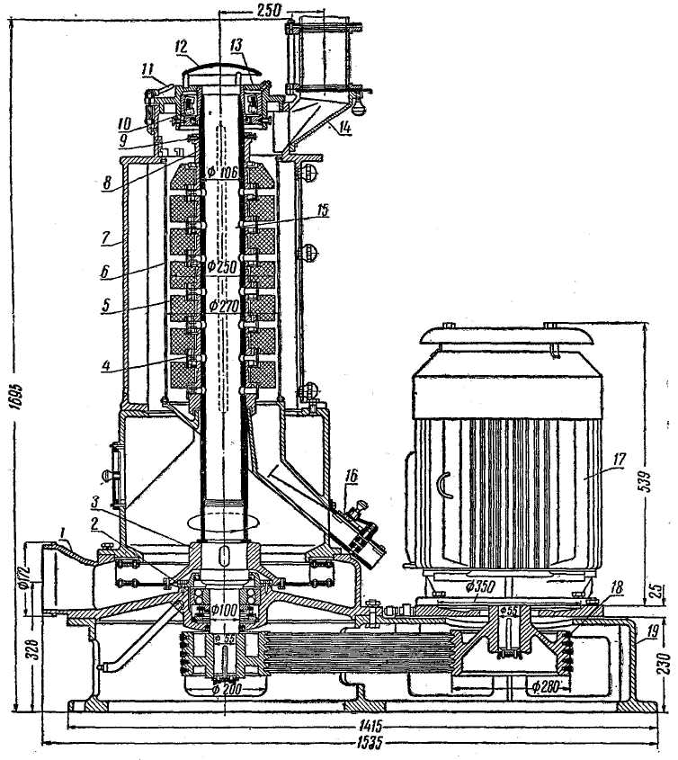
1 — отводящий патрубок; 2, 10 — подшипниковые опоры; 3 — крыльчатка вентилятора; 4 — аспирационная обечайка; 5 — абразивные круги; 6 — ситовой цилиндр; 7 — корпус; 8 — упорная втулка: 9 — стопорный болт; 11 — натяжное устройство; 12 — крышка; 13 — головка шелушителя; 14 — приемный патрубок; 15 — пустотелый вал; 16 — выходной патрубок;17 — электродвигатель; 18 — клиноременная передача; 19 — станина
Рисунок 4.9 - Шелушильно-шлифовальная машина
Вентилятор с вертикальными лопатками засасывает воздух через отверстие в валу. Пронизывая зерно, воздух, проходящий через кольцевой зазор, захватывает отдельные частицы оболочек и перемещает их через вентилятор в циклон и фильтр, которые устанавливают отдельно. Струя воздуха, проходящего через зерно, уменьшает его скорость опускания, увеличивая таким образом эффективность шелушения. Если кольцевой зазор не заполнен зерном, вентилятор засасывает наружный воздух, который проходит мимо слоя зерна, в результате чего снижается эффективность шелушения.
Испытание машины ЗШН в производственных условиях показало, что основное влияние на технологическую эффективность оказывает окружная скорость кругов, размер кольцевого зазора и крупность зерна абразива.
В таблице 4.6. приведены кинематические и другие параметры, рекомендуемые для обработки зерна различных культур.
Таблица 4.6 - Рекомендуемые параметры вертикальных шелушильно-шлифовальных машин
Культура | Для шелушения зерна |  |  | Номер зерен абразива в дисках | Для шлифования крупы
Культура | окружная скорость дисков, м/с | рабочий зазор, мм | время обработки при однократном пропуске, с | Номер зерен абразива в дисках | наружная скорость дисков, м/с | рабочий зазор, мм | время обработки за однократный пропуск, с
Овес | 22 - 25 | 15 - 18 | 100 - 200 | 10 - 12 | 20 - 22 | 14 - 16 | 80 - 100

Для шлифования крупы применяют абразивы с зернистостью на 2—4 номера выше, чем для шелушения продукта.
Техническая характеристика шелушильно-шлифовальной машины:
Частота вращения вала, рад/с.......... 202
Диаметр абразивных кругов, м.......... 0,25
Диаметр ситового цилиндра, м.......... 0,27
Площадь ситового цилиндра, м²......... 0,5
Расход воздуха, м³/с.............. 0,25
Электродвигатель:
мощность, кВт.............. 22
частота вращения, рад/с........... 146
Габаритные размеры, м:
длина.................. 1,54
ширина.................. 0,76
высота................., 1,69
Масса, кг.................. 925.
Падди-машина.
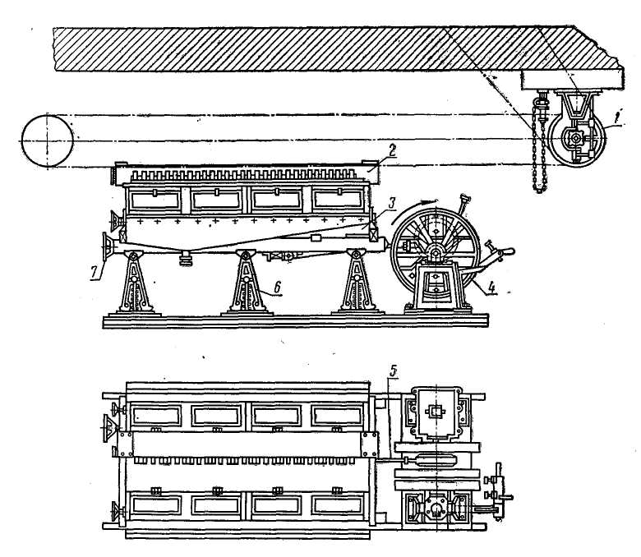

1— трансмиссия; 2 — приемное устройство; 3 — корпус; 4 — приводной механизм; 5 — тяга; 6 — стойка; 7 —штурвал.
Рисунок 4.10 - Устройство одинарной падди-машины
В двух других интервалах зерновая смесь движется по траекториям (кривым) относительного движения на опорной поверхности стола, определяемого углом поворота кривошипа,
Одинарная падди-машина (рис. 4.10.) состоит из приемного устройства 2, распределяющего продукт равномерным слоем по всей длине машины и корпуса 3, в котором находятся 20 каналов с зигзагообразными направляющими плоскостями. Каналы расположены на трех сортировальных столах по десять в каждом; на второй стол продукт поступаетчерез отверстия первого, а на третий — через отверстия первого и второго сортировальных столов. Штурвал 7 позволяет изменять и фиксировать наклон корпуса от отношению к горизонтальной оси. Стойки 6 шарнирно соединяют корпус с основанием станины. Приводной механизм 4 через эксцентрики и тяги 5 приводит в возвратно-поступательное движение корпус машины.
Вспомогательная трансмиссия 1 имеет один или два шкива в зависимости от количества машин, которые она приводит в движение. На вспомогательной, а также сопряженной с ней трансмиссиях установлены конические шкивы. Вращение от главной трансмиссии на вспомогательную передается плоским ремнем, надетым на конические шкивы, что позволяет регулировать скорость движения корпуса машины.
Техническая характеристика одинарной падди-машины
Производительность (в пересчете на зерно), кг/с:
при переработке овса в крупу:
в основной машине............ 0,14
в контрольной машине.......... 0,3—0,36
Количество каналов......... 20
Эксцентриситет, мм.............. 90
Частота колебаний в минуту........... 95—105
Расход воздуха, м³/с.............. 0,16
Мощность электродвигателя, кВт......... 1,25
Размеры каналов, м:
длина.................. 1,32
ширина.................. 0,215
высота................. 0,093
Масса, кг................ 1950
Для нормальной работы падди-машины необходимо непрерывное поступление продукта одинаковым слоем во все каналы машины и плотное прилегание направляющих стенок к опорной поверхности сортировального стола. Поверхность стола и всех направляющих стенок должна быть плоской, без следов коррозии или других изъянов; не допускается перекос корпуса стола, так как это вызывает накопление продукта около стенок каналов (правых или левых), а также нарушение установленного кинематического режима машины.
Технологический процесс в падди-машине регулируют, уменьшая или увеличивая наклон корпуса по отношению к горизонтальной оси и изменяя частоту колебаний. Продукт, полученный сходом в нижней части машины, должен состоять только из шелушеных зерен. Продукт, полученный в верхней части машины и содержащий главным образом нешелушеные зерна, направляют на повторную обработку в шелушильные машины.
Аспиратор А1-БДА.
Машина работает следующим образом. Струя воздуха, засасываемая вентилятором, пересекает поток зерна, уносит легкие примеси и мелкую пыль. Затем, проходя через осадочную камеру, воздух оставляет в ней примеси и очищенный возвращается в рабочую камеру.
При очистке зерна от примесей или выделении частиц оболочек из продуктов шелушения зерна крупяных культур сепараторы должны удалять за один проход не менее 80% отделяемых воздухом примесей; в полученных относах допускается содержание ядра не более 1,5% от массы последних.
Для эксплуатационной надежности машины необходимо:
обеспечить герметичность; для этого высоту приемной трубы над клапаном принимают таких размеров, чтобы нижняя ее часть была заполнена зерном, т. е. образовывался зерновой затвор;
установить под отверстиями для выпуска зерна и отходов шлюзовые затворы или другие устройства, предохраняющие от возможности поступления воздуха в машину;
принять угол наклона стенок к горизонту, по которым перемещается зерно или отходы, не менее 70°; он должен быть больше угла естественного откоса перемещаемых продуктов;
предусмотреть люки с шарнирными крышками для свободного доступа к питающему клапану, отражательному щитку, шлюзовым затворам, поворотному клапану для регулирования скорости воздуха;
изготовлять машину из листовой стали толщиной 1,5—2,0 мм.
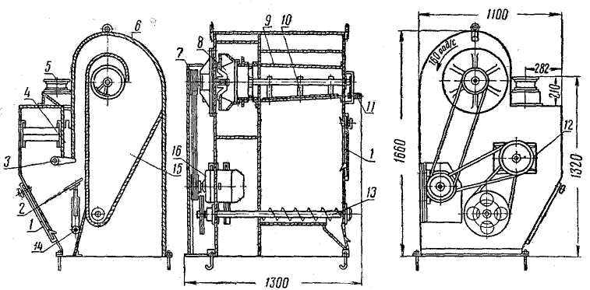
1 — откидные дверки; 2 — щиток; 3 — грузовой клапан; 4 — канал; 5 — приемный патрубок; 6 — сварной корпус; 7 — ограждение; 8 — вентилятора а —приемный конус; 10 — заслонка; 11 — рукоятка для регулирования положения заслонки; 12—контрпривод; 13 — шнек для удаления отходов; 14— рукоятка для регулирования положения щитка; 15 — осадочная камера; 16 — электродвигатель
Рисунок 4.11 - Сепаратор А1-БДА с замкнутым циклом воздуха
Плющильный станок.
Служит для выработки хлопьев из кукурузы или овса. К особенностям режима этих станков можно отнести малое отношение окружных скоростей вальцов и большие усилия на вальцы со стороны зерновок, подвергаемых сплющиванию. Например, удельное давление при плющении может достигать 25 МПа. Последнее обстоятельство предопределяет диаметры вальцов в этих машинах, равные 0,350—0,8 м. На рисунке 4.12. изображен плющильный станок с вальцами 0,52X0,62 м. Вальцы плющильных станков изготавливают пустотелыми, с гладкой поверхностью и устройством для водяного охлаждения. Между собой они соединены косозубой передачей. Для регулирования величины зазора между вальцами подшипники одного вальца могут перемещаться между направляющими станины станка. Перемещают их винтами и гайками для которых служат ступицы колес 2 червячных редукторов, соединенных общим червячным валом. Вал приводится во вращение от штурвала 3. Так же как и в вальцовом станке, здесь есть амортизационные пружины 4 и приспособления для очистки поверхности вальцов в виде стальных ножей, укрепленных в специальных державках.
Техническая характеристика плющильного станка
Производительность (по хлопьям), кг/с…………….. 0,061
Диаметр вальцов, м............... 0,52
Длина вальцов, м................. 0,5
Частота вращения вальца, рад/с.......... 16
Установленная мощность электродвигателя, кВт .... 40
Масса станка, кг................ 4500

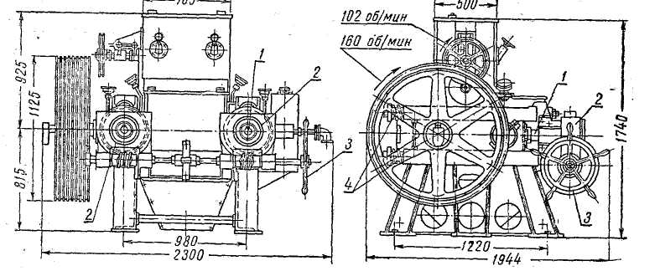
1- винт; 2 — червячное колесо; 3—штурвал; 4 — пружина.
Рисунок 4.12. - Плющильный станок
Ленточная сушилка.
Основной частью ленточной сушилки (рисунок. 2) является горизонтальная бесконечная лента 1, которая движется в камере 2. Материал поступает с одного конца ленты и сбрасывается в высушенном виде с другого ее конца. Лента натянута между ведущей звездочкой 4 и ведомой звездочкой 5, служащей для натяжения ленты. Ленты изготовляют сплошными (из ткани) или сетчатыми (из металлической сетки).
Сушилка обычно разделяется на несколько зон (в данной сушилке их три), в каждой из которых установлен вентилятор для создания циркуляции воздуха. В сушилках со сплошной лентой нагретый воздух движется над слоем материала, противотоком его движения. В сушилках с сетчатой лентой воздух проходит перпендикулярно плоскости ленты - вверх или вниз. При такой поперечной продувке слой материала лучше разрыхляется, что ускоряет его сушку.
В одноленточных сушилках слой материала на ленте высыхает неравномерно: часть материала, обращенная к ленте (при движении сушильного агента вдоль слоя материала), остается более влажной. Поэтому часто применяют многоленточные сушилки, в которых материал пересыпается с одной ленты на другую. Благодаря многократному пересыпанию материала он лучше омывается воздухом, при этом ускоряется процесс сушки и уменьшается расход тепла по сравнению с его расходом в одноленточных сушилках.
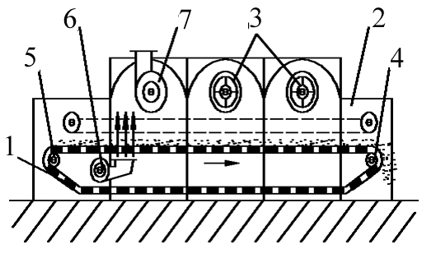
1 - бесконечная (конвейерная) лента; 2 - камера; 3-циркуляционный вентилятор; 4, 5 - звездочки; 6, 7 - вентиляторы.
Рисунок 4.13 - Ленточная сушилка.
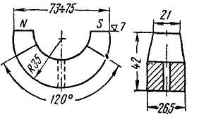
Рисунок 4.14. - Дуга постоянного магнита.
Магнитные сепараторы изготовляют из материалов с высокими значениями коэрцитивной силы и остаточной индукции.
Металлокерамические и металлопластические магниты изготовляют из сплава Магнико (В₄=011 Тл, Н_{с}=39700 А/м).
Литые магниты из магнитотвердых сплавов намагничивают в постоянных магнитных полях с намагничивающей силой 250—300 кА/м. Эти магниты характеризуются высокой стабильностью и низкой чувствительностью к механическим ударам и сотрясениям.
На рисунке 4.14. даны параметры дуги постоянного магнита, изготовляемого из Магнико и применяемого в машинах для очистки зерна. Поверхности полюсов шлифуют и проверяют на контрольной шлифовальной плите.

ЗАКЛЮЧЕНИЕ

Развитие техники и технологии крупяного производства ведется по нескольким направлениям: совершенствование традиционных технологий и оборудования, разработка новых технологических приемов и новых типов технологического оборудования, расширение ассортимента выпускаемой продукции, разработка технологий новых нетрадиционных продуктов с повышенной пищевой ценностью для детского и диетического питания,
разработка универсальных технологических схем для попеременной переработки зерна нескольких крупяных культур.
Совершенствование традиционных технологий и оборудования необходимо с целью повышения качества очистки зерна от примесей, повышения эффективности гидротермической обработки, а также переработки зерна в традиционные и новые продукты. Все это должно привести в первую очередь к повышению качества крупы, а также степени использования крупяного сырья.
С целью повышения эффективности выделения примесей из зерна необходимо совершенствование рабочих органов зерноочистительных машин с учетом физических свойств зерна крупяной культуры, разработка новых принципов очистки и фракционирования зерна.
Применяемые в настоящее время крупяные рассевы А1-БРУ показали не только достаточно надежную работу, но и некоторые недостатки. Данные
рассевы мало подходят для предприятий небольшой производительности.
Совершенствование этих рассевов позволит создать машины с более широкой функциональной направленностью и с лучшей сортирующей способностью.
Морально устарело оборудование для гидротермической обработки зерна. Следует обратить внимание на разработку пропаривателей непрерывного действия, способных пропаривать зерно при давлений пара хотя бы до 0,25 МПа, более совершенных пропаривателей непрерывного действия с
низкими параметрами пропаривания. Следует решительно вести
курс на применение пара с давлением до 1 МПа. Необходима разработка более совершенных сушилок для сушки пропаренного или увлажненного зерна, в том числе сушилок для высокотемпературной сушки зерна.
Новыми продуктами являются продукты быстрого приготовления — прежде всего зерновые хлопья.
Широкое распространение получили продукты, готовые к употреблению, главным образом, полученные из готовой продукции крупозавода. Наконец, важное значение имеет рациональное использование вторичного сырья — мучки и лузги.
Кроме общих требований (прочность, жесткость и вибрационная стойкость), предъявляемых к машинам для производства пищевых продуктов при проектировании, изготовлении и эксплуатации, они должны отвечать еще следующим требованиям.
1. Возможность выполнения процессов прогрессивной технологии. Иначе говоря, машины и аппараты при полной их производительности должны оказывать на обрабатываемый продукт технологически оптимальное воздействие. При этом неизбежные потери должны быть минимальными.
2. Высокая технико-экономическая эффективность. Ее повышение выражается в конечном итоге в росте производительности общественного труда, т. е. в снижении затрат на единицу продукта, выработанного на указанных машинах и автоматах. Повышение технико-экономической эффективности обусловливают следующие параметры, отнесенные к производительности машин: размер занимаемой площади, расход энергии, воды, пара, стоимости изготовления, монтажа, ремонта и эксплуатации оборудования.
3. Высокая износостойкость рабочих органов машин и аппаратов пищевых производств — важное требование, характерное для оборудования, так как попадание частиц материалов, из которых изготовлена машина, в продукты может сделать их непригодными для продовольственных и кормовых целей.
4. Возможность передачи движения машине непосредственно от индивидуального или группового электродвигателя, что во многих случаях улучшает конструкцию машин и повышает их эксплуатационные показатели.
5. Надежная герметизация и рациональное перемещение аспирируемых объемов воздуха, что позволит избежать выделения пыли в производственные помещения.
6. Технологичность машин и аппаратов, т. е. соответствие их конструкций оптимальным способам изготовления оборудования при заданных масштабах производства и экономии материалов.
7. Унификация и нормализация деталей и узлов машин, максимально широкое применение стандартизованных деталей и изделий, что повышает серийность и технологичность машин, следовательно, повышает производительность и удешевляет производство, упрощает и ускоряет проектирование, снижает ремонтную сложность машин, сокращает номенклатуру необходимых запасных деталей.
8. Применение экономичных профилей металлов при конструировании и изготовлении машины, что уменьшает ее материалоемкость.
Необходимо широко использовать современные прогрессивные методы упрочнения металлов.
9. Применение синтетических материалов (пластмасс) при изготовлении и ремонте машин. Эти материалы при малой плотности обладают достаточной механической прочностью, упругостью, эластичностью и высокой износостойкостью.
10. Машины и аппараты должны состоять из отдельных несложно соединяемых блоков. Выполнение этого требования облегчает разборку, перемещение и сборку машин при монтаже и ремонте.
11. Строгое соответствие допусков материалов и деталей государственным стандартам, что является необходимым условием взаимозаменяемости деталей и узлов.
12. Соответствие машин и аппаратов требованиям, изложенным в правилах техники безопасности и производственной санитарии. В частности, машины должны иметь с наружной стороны гладкую и обтекаемую форму, что облегчает соблюдение требований производственной санитарии. Это является также важнейшим требованием охраны труда.
13. Возникающий во время работы машин шум не должен превышать допустимые нормы по охране труда как по общему уровню, так и по спектральному составу.
Аэродинамический шум возникает при больших скоростях воздушного или газового потока, при вихрях, срывах и пульсации скорости и давления.
14. Автоматизация контроля и регулирования рабочих процессов. В поточных, жестко сблокированных линиях необходимо предусматривать автоблокировочные устройства:
- не позволяющие включать линию, если хотя бы одна из машин, входящая в нее, не готова к пуску;
- останавливающие любую машину при выключении одной из последующих машин линии;
- останавливающие всю линию при прекращении подачи продукта или тары.
15. Статическое или динамическое уравновешивание вращающихся частей и поступательно движущихся масс машин.
Вследствие неточности или других дефектов заготовок (например, отливок), механической обработки деталей и сборки узлов машины возникает неуравновешенность главным образом из-за неравномерности распределения материала в объеме детали или узла.
16. Техническое совершенство и надежность машин и аппаратов. Характеристикой технического совершенства машины является надежность и срок, в течение которого она по своим основным показателям будет соответствовать современному уровню техники.

СПИСОК ИСПОЛЬЗОВАННЫХ ИСТОЧНИКОВ

1. Бутковский В. А. Технологии зерноперерабатывающих производств. – М.: Интеграф сервис, - 1999 – 472 с.
2. Гаметский Р.Р. Оборудование зерноперерабатывающих предприятий. - М. Агропромиздат, 1990 - 271 с.
3. Егоров Г.А. Технология муки, крупы и комбикормов. - М.: «Колос», 1984 - 376 с.
4. Мельник Е.М. Технология крупяного производства. – М.: Агропромиздат, 1991.
5. Соколов А. Я. Технологическое оборудование предприятий по хранению и переработке зерна. – М.: «Колос», 1975 – 496 с.
6. Технология муки, крупы и комбикормов / О. Н. Чеботарев, А. Ю. Шаззо, Я. Ф, Мартыненко. – Ростов-н/Д: Издательский центр «Март», 2004. – 688 с.
7. Технология переработки продукции растениеводства под. ред. Н.М. Личко, Издательство «Колос» 2000г.
8. Оборудование для производства муки и крупы / Демский А.Б. и др. М.: Агропромиздат, 1990.
9. Институт конъюнктуры аграрного рынка: http://www.ikar.ru/research/80-html/ <10.10.2006>.
10. Мельничное и элеваторное оборудование: http://www.agromash – nn.ru/prod/ <20.10.2006>.
11. Мельничное оборудование: http://www.melinvest.ru/ <1.12.2006>.

